**МИНОБРНАУКИ РОССИИ**

**Федеральное государственное бюджетное образовательное учреждение высшего образования**

**«Саратовский государственный технический университет имени Гагарина Ю.А.»**

**(СГТУ имени Гагарина Ю.А.)**

**ПРОФЕССИОНАЛЬНО-ПЕДАГОГИЧЕСКИЙ КОЛЛЕДЖ**

УТВЕРЖДАЮ

Заместитель директора

по учебно-методической работе Профессионально – педагогического колледжа СГТУ имени Гагарина Ю.А.

__________О.В. Зимкова

«___»____________2024 г.

.

**ЗАДАНИЕ НА ДИПЛОМНЫЙ ПРОЕКТ**

**Студента**

**Специальность** 09.02.07 Информационные системы и программирование

**Группа** ИСП-

**Тема:** Разработка веб-приложения для транспортной компании

**Руководитель ВКР**., преподаватель ППК СГТУ имени Гагарина Ю.А.

**Рассмотрено на заседании ЦМК** информационных технологий

Протокол № ____ от «___» ____________ 2024 г.

Председатель ЦМК___________________А.А. Комзолова

*(подпись)*

**Дата выдачи задания** «___» ______________ 2024 г.

**Дата окончания работы над дипломным проектом** «___» ______________ 2024 г.

Руководитель ВКР

*(подпись)*

Студент

*(подпись)*

**Содержание**

Введение 3

1. Анализ предметной области и разработка требований к системе 5

1.1 Понятие веб-сайта и их типы 5

1.2 Определение целей создания сайта 9

1.3 Определение целевого сегмента потребителей 10

1.4 Разработка содержания сайта 12

1.5 Разработка дизайна сайта 13

1.6 Анализ сайтов аналогов 15

2. Разработка модулей информационной системы в соответствии с техническим заданием 18

2.1 Проектирование БД 18

2.2 Реализация базы данных 19

2.3 Администрирование базы данных 25

2.4 Защита информации в базе данных 27

2.5 Проектирование сайта 30

2.6 Разработка программных модулей 30

2.7 Интеграция программных модулей 32

2.8 Тестирование и отладка 33

2.9 Оптимизация и рефакторинг программного кода 33

2.10 Соответствие кода стандартам кодирования 33

ЗАКЛЮЧЕНИЕ 34

СПИСОК ИСПОЛЬЗУЕМЫХ ИСТОЧНИКОВ 35

# Введение

Кафе "Про Рыбу" — это заведение, специализирующееся на создании уникального кулинарного опыта для каждого гостя. Мы предлагаем широкий ассортимент блюд, от классических до инновационных, обеспечивая эффективное планирование, координацию и контроль за всеми процессами приготовления и подачи.

Кафе играет ключевую роль в обеспечении разнообразного питания для жителей и гостей города. Мы предлагаем блюда, приготовленные из свежих ингредиентов, и стремимся к тому, чтобы каждое блюдо было не только вкусным, но и полезным. Мы выбираем оптимальные методы приготовления, чтобы удовлетворить потребности и пожелания каждого клиента.

В контексте глобализации и увеличения туристического потока, наше кафе сталкивается с увеличивающимся спросом на качественное обслуживание. Мы играем важную роль в культурной жизни города, обеспечивая привлечение посетителей из разных регионов и стран, что способствует развитию местного бизнеса.

**Актуальность** создания веб-приложения для кафе "Про Еду" заключается в необходимости автоматизации процессов управления заказами и обслуживания клиентов. Веб-приложение облегчит взаимодействие с посетителями, контроль за кухней и сервисом, а также улучшит общую эффективность работы заведения.

Разработанное веб-приложение позволит нашему кафе эффективно управлять ресурсами, оптимизировать рабочие процессы и предоставлять высококачественные услуги, обеспечивая прозрачность и удобство для клиентов.

**Цель данного проекта** — создание системы, которая поможет нам управлять заказами в реальном времени, оптимизировать загрузку персонала и улучшить качество обслуживания.

В соответствии с поставленной целью для дипломного проекта были определены следующие задачи:

* Изучение потребностей и предпочтений посетителей;
* Определение функциональных требований к системе;
* Проектирование пользовательского интерфейса веб-приложения;
* Разработка и внедрение базы данных для хранения информации о блюдах, заказах и клиентах;
* Разработка программных модулей для обработки заказов и управления персоналом;
* Тестирование и доработка системы на основе отзывов пользователей.

Дипломный проект подробно описывает все этапы создания веб-приложения для кафе, включая анализ рынка, проектирование системы, разработку и тестирование, на протяжении 61 страницы документа с 62 иллюстрациями и 15 таблицами.

# Анализ предметной области и разработка требований к системе

## 1.1 Понятие веб-сайта и их типы

Веб-сайт — это коллекция веб-страниц, связанных между собой гиперссылками и размещённых на веб-сервере. Доступ к сайту осуществляется через Интернет, и он может содержать разнообразные типы контента: тексты, изображения, видео, аудио и интерактивные элементы. Веб-сайты служат различным целям, вот некоторые из их основных типов:

1. **Информационные сайты:** Эти сайты предоставляют информацию о компании, продукте, услуге или событии. Обычно они содержат статические страницы с текстами и изображениями, информируя пользователей об интересующих их вопросах.
2. **Блоги:** Блог — это формат онлайн-журнала или публикации, где авторы выражают свои мысли и делают заметки на разные темы. Блоги обычно организованы по хронологии и предоставляют возможность читателям оставлять комментарии.
3. **Интернет-магазины:** Эти сайты позволяют пользователям просматривать и покупать товары или услуги онлайн. Они включают в себя каталог продукции, корзину покупок и функционал оформления заказа.
4. **Социальные сети:** Социальные сети — это платформы для общения, где люди могут создавать профили, обмениваться контентом, находить друзей и участвовать в сообществах.
5. **Форумы и доски объявлений:** Форумы предоставляют пространство для обсуждения различных тем, а доски объявлений позволяют публиковать и просматривать объявления по множеству категорий.
6. **Портфолио и сайты для демонстрации работ:** Такие сайты используются профессионалами, такими как дизайнеры или фотографы, для демонстрации их работ и проектов.
7. **Новостные сайты:** Они предоставляют последние новости из различных сфер — от политики до развлечений.
8. **Образовательные сайты:** Эти сайты направлены на обучение и предоставление образовательных ресурсов, материалов и информации.

Архитектура веб-сайтов, основанная на клиент-серверном принципе, представляет собой многокомпонентную структуру, в которой каждая часть выполняет свою роль для обеспечения эффективной работы веб-сервиса. Детализируем каждый из ключевых компонентов:

**Клиентский компонент**

Клиентский компонент в архитектуре веб-сайтов — это в основном веб-браузер пользователя, который служит интерфейсом для взаимодействия с веб-сервером. Здесь происходит загрузка веб-страниц, которые могут содержать HTML, CSS и JavaScript. Браузер интерпретирует эти данные и отображает их в виде графической веб-страницы. Кроме того, клиентский компонент обрабатывает пользовательский ввод и отправляет запросы на сервер, ожидая в ответ соответствующие данные или страницы.

**Серверный компонент**

Серверный компонент включает веб-сервер, который принимает, обрабатывает запросы от клиента и отправляет обратно ответы. Это может быть веб-страница, изображение, стили, скрипты или другие данные, необходимые для отображения сайта. Сервер также выполняет операции, связанные с бизнес-логикой, и взаимодействует с базами данных и другими сервисами. Серверные скрипты могут быть написаны на различных языках программирования, таких как PHP, Python, Java, или Node.js.

**База данных**

База данных — критически важный компонент, который хранит всю информацию, необходимую для работы сайта. Это могут быть данные пользователей, каталоги товаров, записи блогов, настройки и другие. Современные веб-приложения используют различные системы управления базами данных (СУБД), такие как MySQL, PostgreSQL, MongoDB и другие, для эффективного управления данными.

**Бизнес-логика**

Бизнес-логика определяет, как сервер должен обрабатывать различные сценарии, связанные с запросами пользователя. Это включает в себя проверку данных, выполнение расчетов, обработку заказов, аутентификацию и авторизацию пользователей, обработку ошибок и многие другие функции. Бизнес-логика гарантирует, что данные корректно обрабатываются и что веб-приложение функционирует согласно заданным правилам и процедурам.

**Внешние сервисы и API**

Внешние сервисы и API играют роль в расширении функциональности веб-сайта за счет интеграции с другими сервисами. Это может включать в себя платежные системы, сервисы геолокации, интеграцию с социальными сетями, сервисы отправки электронной почты, и многие другие. API позволяют веб-приложениям взаимодействовать с этими сервисами в стандартизированной манере, обеспечивая гладкую интеграцию и расширение возможностей без необходимости создания всей функциональности с нуля.

Эта многоуровневая архитектура предоставляет разработчикам гибкость в создании, масштабировании и управлении веб-сайтами и приложениями, поддерживая при этом высокую производительность и безопасность взаимодействия с пользователем.

Организация и взаимодействие между ключевыми компонентами веб-сайта тесно связаны с выбранной архитектурой и используемыми технологиями. Вот несколько популярных архитектурных подходов:

**1. Модель MVC (Model-View-Controller)**

MVC — это архитектурный паттерн, который разделяет приложение на три основные компоненты:

Model (Модель) представляет структуру данных и бизнес-логику. Модели напрямую управляют данными, логикой и правилами приложения.

View (Представление) отвечает за отображение информации (из Модели) пользователю и отправку пользовательских команд (например, нажатия кнопки) в Контроллер.

Controller (Контроллер) служит посредником между Моделью и Представлением, обрабатывая входящие данные, преобразуя их для Модели или Представления.

Этот подход обеспечивает чёткое разделение логики и представления, что упрощает разработку и тестирование компонентов приложения.

**2. Архитектура на основе микросервисов**

Микросервисы — это стиль архитектуры, в котором приложение разрабатывается как набор небольших сервисов, каждый из которых выполняет конкретную функцию и общается с другими через чётко определённые интерфейсы, обычно API. Каждый микросервис можно разрабатывать, развертывать, тестировать и масштабировать независимо. Это обеспечивает большую гибкость и упрощает управление большими и сложными системами.

**3. Серверный рендеринг (Server-Side Rendering, SSR)**

При серверном рендеринге HTML страницы генерируются на сервере при каждом запросе пользователя. Это позволяет пользователям быстрее видеть первоначальную загруженную страницу, так как весь необходимый HTML уже сформирован и не требует дополнительного времени на обработку JavaScript в браузере. SSR особенно полезен для улучшения производительности и SEO, поскольку поисковые системы легче индексируют предварительно сформированный контент.

**4. Клиентский рендеринг (Client-Side Rendering, CSR)**

При клиентском рендеринге содержимое веб-страницы генерируется в браузере пользователя с использованием JavaScript. Фреймворки, такие как React или Angular, позволяют разработчикам создавать богатые и интерактивные пользовательские интерфейсы, которые динамически обновляются без перезагрузки страницы. CSR идеален для создания одностраничных приложений (SPA), где необходима высокая интерактивность и плавность пользовательского интерфейса.

Каждый из этих подходов имеет свои преимущества и может быть выбран в зависимости от специфических требований и целей проекта. Определение правильной архитектуры имеет ключевое значение для обеспечения успешной разработки, обслуживания и масштабирования веб-приложений.

## 1.2 Определение целей создания сайта

Предметная область — информационная система кафе "Про рыбу".

База данных предназначена для хранения информации о меню, ингредиентах, заказах, а также для учета пользователей и персонала.

Функциональные требования к информационной системе кафе "Про рыбу":

**Управление меню**

Система должна предлагать удобный интерфейс для администрирования меню, который позволит вносить изменения в реальном времени. Это включает:

Добавление новых блюд с описанием, ингредиентами, ценами и изображением.

Редактирование существующих блюд для обновления информации или изменения состава.

Удаление блюд из меню, что особенно актуально для сезонных предложений или при прекращении поставок определенных продуктов.

Категоризацию блюд, например, по типам (завтраки, обеды, ужины, напитки) для удобства навигации и поиска клиентами.

**2. Отслеживание заказов**

Система должна автоматизировать процесс управления заказами, начиная от момента поступления заказа и заканчивая его выполнением и доставкой. Ключевые функции включают:

Отображение текущего статуса каждого заказа (принят, готовится, готов к выдаче/доставке).

**3. Учет и финансовое управление**

Эффективное управление финансами и учетом — ключ к успешной эксплуатации кафе. Система должна обеспечивать:

Ведение учета доходов и расходов, анализ финансового состояния заведения.

Это поможет в принятии обоснованных решений, мониторинге производительности и выявлении потенциальных улучшений в работе компании.

**4. Взаимодействие с клиентами**

Центральная информационная система должна поддерживать эффективное взаимодействие с клиентами, включая:

Оформление заказов через интерактивное меню.

## 1.3 Определение целевого сегмента потребителей

Для приложения "Про Рыбу", которое специализируется на блюдах из свежей рыбы, целевые сегменты потребителей могут быть очень разнообразными, учитывая уникальность предлагаемой продукции и широту аудитории. Вот детализированный обзор потенциальных целевых сегментов для кафе:

**1. Любители морепродуктов**

Основной целевой аудиторией являются гурманы и любители морепродуктов, которые ценят качество и свежесть продуктов. Кафе может привлекать этих клиентов за счет предложения уникальных и изысканных блюд из свежевыловленной рыбы, подчеркивая происхождение и способы приготовления.

**2. Здоровое питание**

Поскольку рыба является источником высококачественного белка и полезных жиров, кафе "Про Рыбу" может акцентировать внимание на здоровом питании. Целевой сегмент включает фитнес-энтузиастов, людей, следящих за своим питанием, и тех, кто предпочитает диетические и полезные блюда.

**3. Семейные посетители**

Семьи с детьми, которые ищут место для комфортного семейного обеда или ужина, могут стать важным сегментом. Кафе может предложить специальные семейные меню, детские стулья, меню для детей с мягкими и простыми блюдами из рыбы.

**4. Бизнес-ланчи**

Для работающих профессионалов, ищущих место для деловых встреч или обеда в рабочее время, кафе может предложить бизнес-ланчи с быстрым обслуживанием. Это привлечет клиентов из близлежащих офисов, заинтересованных в качественной и быстрой еде.

**5. Туристы и иностранные гости**

Как место, которое может предложить аутентичные местные блюда, кафе "Про Рыбу" может привлечь туристов, ищущих уникальные кулинарные опыты. Промоция через туристические порталы и гостиницы поможет привлечь этот сегмент.

Маркетинговые и сервисные стратегии для каждого сегмента:

* Для любителей морепродуктов предлагать эксклюзивные блюда сезона, акцентируя внимание на свежести и качестве продукции.
* Для сторонников здорового питания включить в меню информацию о пищевой ценности блюд, предлагать блюда с низким содержанием калорий.
* Для семейных посетителей создать игровые зоны или предложить развлекательные программы в выходные дни.
* Для бизнес-ланчей обеспечить быстрое обслуживание и возможность бронирования столов онлайн для удобства деловых людей.
* Для туристов использовать многоязычные меню и предлагать организацию праздничных ужинов или кулинарных туров по кафе.

Эти стратегии позволят кафе "Про Рыбу" не только привлечь различные группы потребителей, но и удовлетворить их индивидуальные потребности, укрепляя лояльность клиентов и расширяя свою клиентскую базу.

## 1.4 Разработка содержания сайта

Сайт должен содержать следующие страницы в соответствии с техническим заданием:

**Авторизация**

Форма авторизации должна представлять собой окно, в котором есть 2 поля ввода – «E-mail», «Пароль». Поле ввода пароля должны представлять пользователю возможность скрывать введенные данные, и открывать к ним доступ для просмотра. Также должна быть кнопка «Войти», «Зарегистрироваться».

После нажатия на кнопку «Войти» происходит проверка введенных данных пользователя с данными в базе данных. В случае, если введенные данные верны, происходит переадресация на главную страницу с выводом определенной информации, в зависимости от предоставленного уровня доступа. В случае, если данные неверны, высвечивается предупреждение с просьбой ввести корректные данные.

Кнопка «Зарегистрироваться» должна переадресовывать пользователя на страницу регистрации.

**Регистрация**

Форма регистрации должна включать в себя следующие обязательные поля ввода: «Имя», «Фамилия», «E-mail», «Пароль»; а также пункт «Соглашения на обработку и хранение персональных данных» и кнопку «Зарегистрироваться» и «Авторизоваться».

Введенные пользователем данные отправляются на сервер. E-mail проверяется на уникальность в базе данных. В случае, если такой e-mail есть, высвечивается предупреждение с просьбой ввести другой адрес или восстановить пароль. В случае, если e-mail уникальный, данные сохраняются в базе данных (для обеспечения безопасности - пароль хранится в виде хэш-функции).

**Главная страница**

На главной странице кафе "Про Рыбу" представлены последние новости о специальных предложениях и событиях, добавляемые пользователями с правами администратора, в то время как другие пользователи имеют доступ только для просмотра.

**Страница «О нас»**

На странице «О нас» доступна информация о кафе, включая контактные данные (телефон, адрес электронной почты) и информацию о руководстве. Доступ открыт для всех посетителей сайта.

**Страница «Меню»**

На странице «Меню» представлены блюда, предлагаемые кафе, включая подробное описание каждого блюда. Администраторы и сотрудники могут обновлять меню, добавляя новые пункты.

**Страница «Профиль»**

Пользователи могут просматривать историю своих заказов и бронирований, а также редактировать личные данные.

## 1.5 Разработка дизайна сайта

Для разработки дизайна сайта кафе "Про Рыбу" стоит учитывать следующие аспекты, чтобы создать эстетически приятный и функциональный онлайн-ресурс:

**1. Цветовая схема**

Выбор цветовой палитры имеет ключевое значение, поскольку цвета могут влиять на восприятие бренда и настроение посетителей. Для кафе, специализирующегося на блюдах из рыбы, рекомендуется использовать синие, зелёные и белые тона, напоминающие о море и чистоте.

**2. Типографика**

Выбор шрифтов должен способствовать легкости чтения и эстетической привлекательности. Используйте простые, но элегантные шрифты для основного текста и более выразительные варианты для заголовков.ё

**3. Интерфейс и навигация**

Сайт должен быть интуитивно понятным и легким в навигации. Важно обеспечить доступ к основным разделам, таким как меню, информация о кафе, бронирование и контакты, с любой страницы сайта.

**4. Адаптивный дизайн**

Сайт должен корректно отображаться на всех типах устройств, включая смартфоны, планшеты и настольные компьютеры. Адаптивный дизайн поможет привлечь больше посетителей, обеспечив комфортное использование сайта с любого устройства

**5. Визуальные элементы**

Использование качественных изображений блюд и интерьера кафе поможет привлечь внимание посетителей. Видео с обзорами блюд или виртуальный тур по кафе также увеличит вовлеченность пользователей.

**6. Интерактивные элементы**

Добавление интерактивных элементов, таких как формы обратной связи, онлайн-бронирование и калькулятор стоимости услуг, повысит удобство пользования сайтом.

**7. SEO-оптимизация**

Важно обеспечить хорошую оптимизацию сайта для поисковых систем, используя соответствующие ключевые слова, оптимизированные метатеги и alt-теги для изображений. Это поможет улучшить видимость сайта в поисковой выдаче.

Разработка дизайна сайта должна учитывать не только эстетическую привлекательность, но и функциональность, чтобы обеспечить посетителям приятный пользовательский опыт и мотивировать их на дальнейшее взаимодействие с кафе.

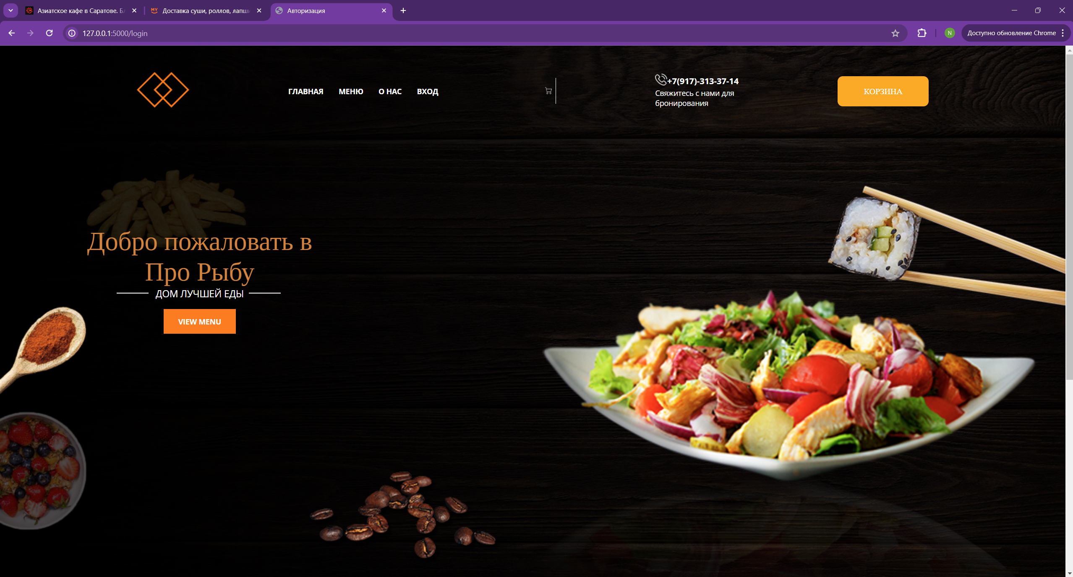

Рисунок 1 – Главная страница

## 1.6 Анализ сайтов аналогов

Для анализа сайтов аналогов было рассмотрено несколько успешных веб-сайтов ресторанов, которые могут служить вдохновением для разработки сайта кафе "Про Рыбу".

Можно рассмотреть 2 сайта: MyBox и Кукси Каби

**MyBox**

Оптимизированная навигация: Сайт MyBox предлагает удобную и интуитивно понятную навигацию, позволяя пользователям легко находить желаемые блюда и информацию о ресторане.

Интерактивное меню: Интерактивное меню с фотографиями блюд улучшает взаимодействие с клиентами, предоставляя подробное описание и визуальное представление блюд.

Онлайн-заказ и доставка: Сайт интегрирован с функционалом онлайн-заказа и доставки, что делает его удобным для использования в быстром и современном городском ритме.

Отзывы и рейтинги: Раздел отзывов позволяет новым посетителям ознакомиться с мнениями других клиентов, улучшая доверие и прозрачность.

Система лояльности: Система бонусов и лояльности для постоянных клиентов способствует повторным посещениям и повышает удовлетворенность клиентов.

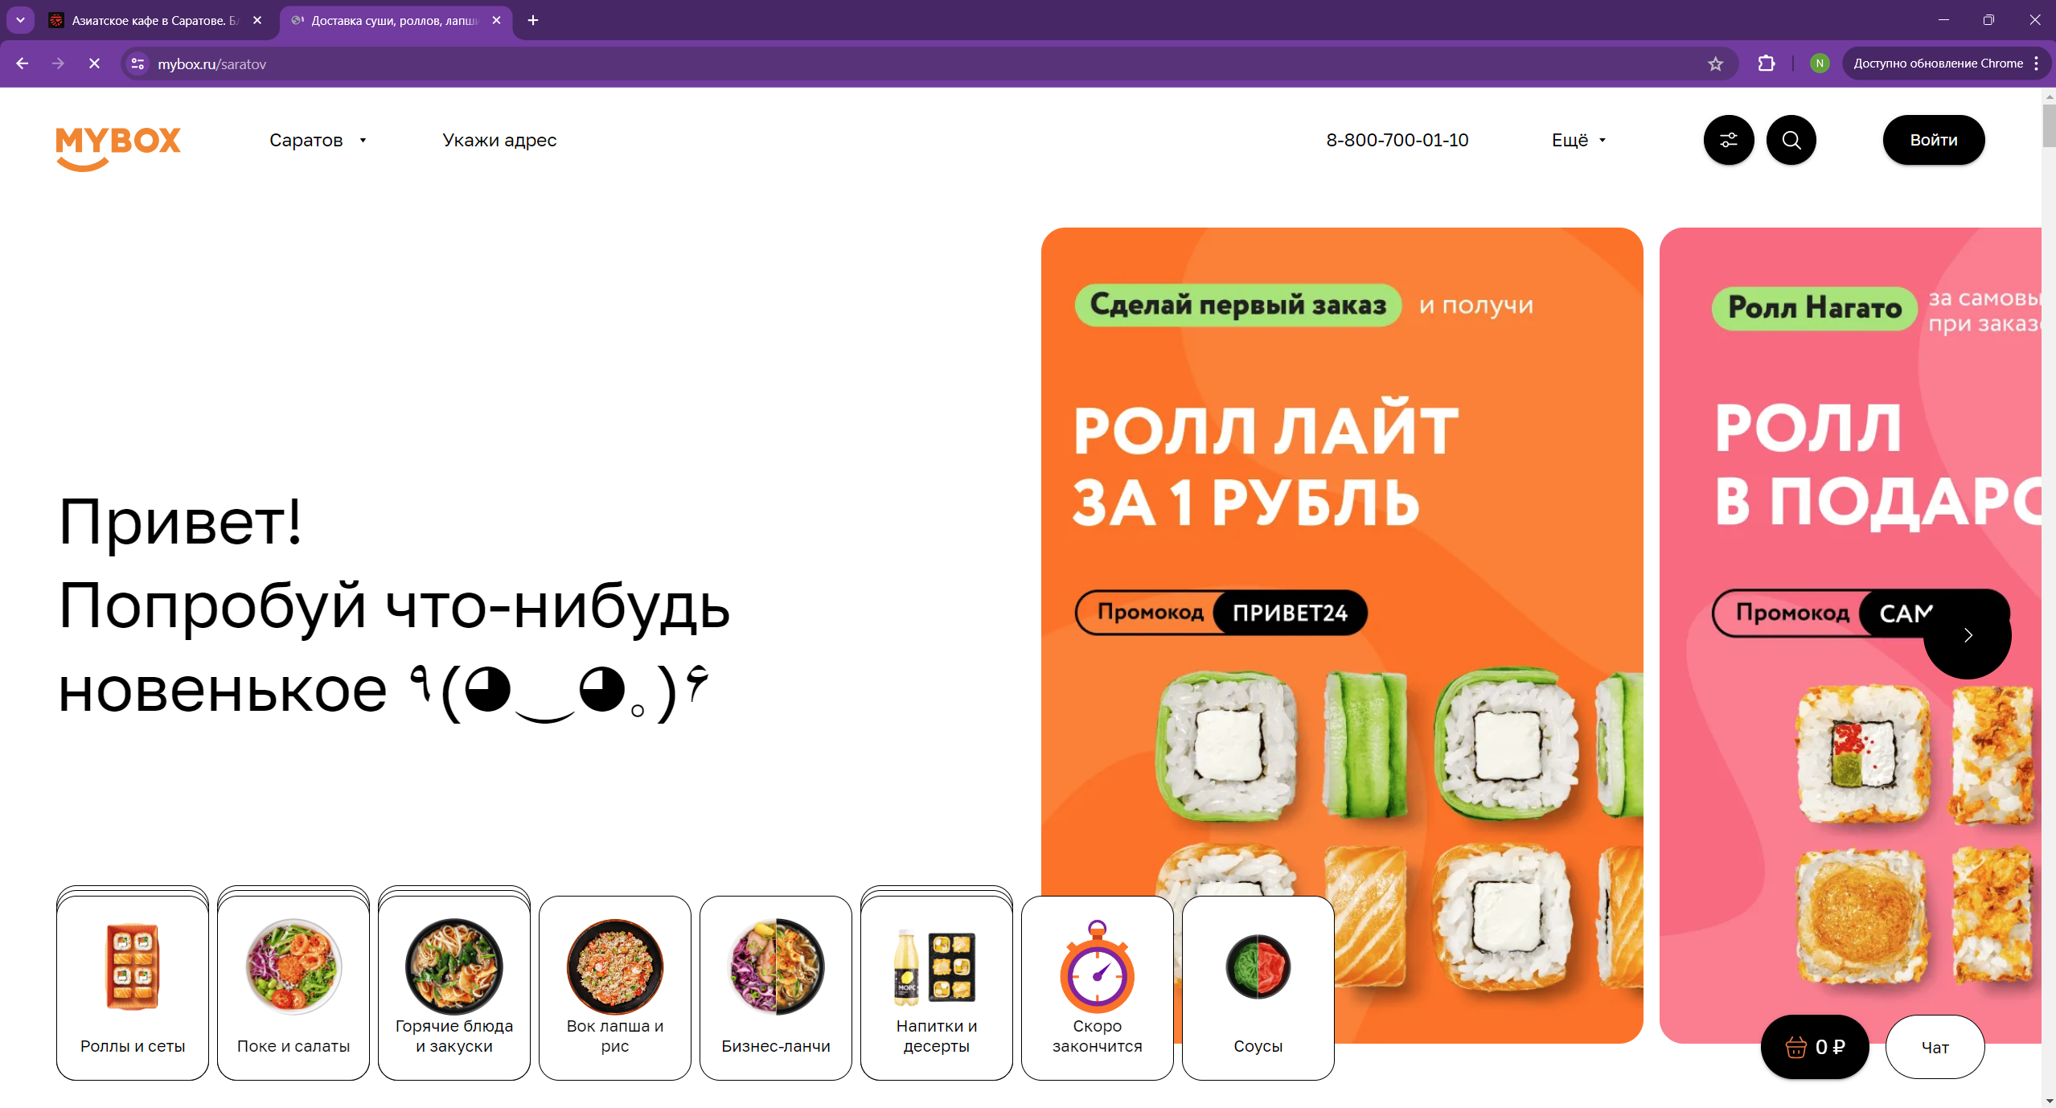

Рисунок 2 - Сайт кафе "MyBox"

**Кукси Каби**

Культурная уникальность: Кукси Каби акцентирует внимание на национальной кухне, что привлекает клиентов, заинтересованных в этнических блюдах и культуре.

Локальный фокус: Ресторан ориентирован на местных посетителей, что видно из представления меню и особенностей сервиса, адаптированных под региональные предпочтения.

Информационное наполнение: Помимо меню, сайт предоставляет информацию о мероприятиях, акциях и специальных предложениях, поддерживая постоянный интерес клиентов.

Визуальное оформление: Сайт использует привлекательные визуальные элементы и дизайн, который подчеркивает стиль и атмосферу ресторана.

Социальные сети: Активное использование социальных сетей для продвижения ресторана и взаимодействия с клиентами, что увеличивает его узнаваемость и популярность.

Эти особенности могут служить вдохновением для сайта кафе "Про Рыбу", подчеркивая важность удобства, интерактивности и культурной уникальности в предоставлении услуг.

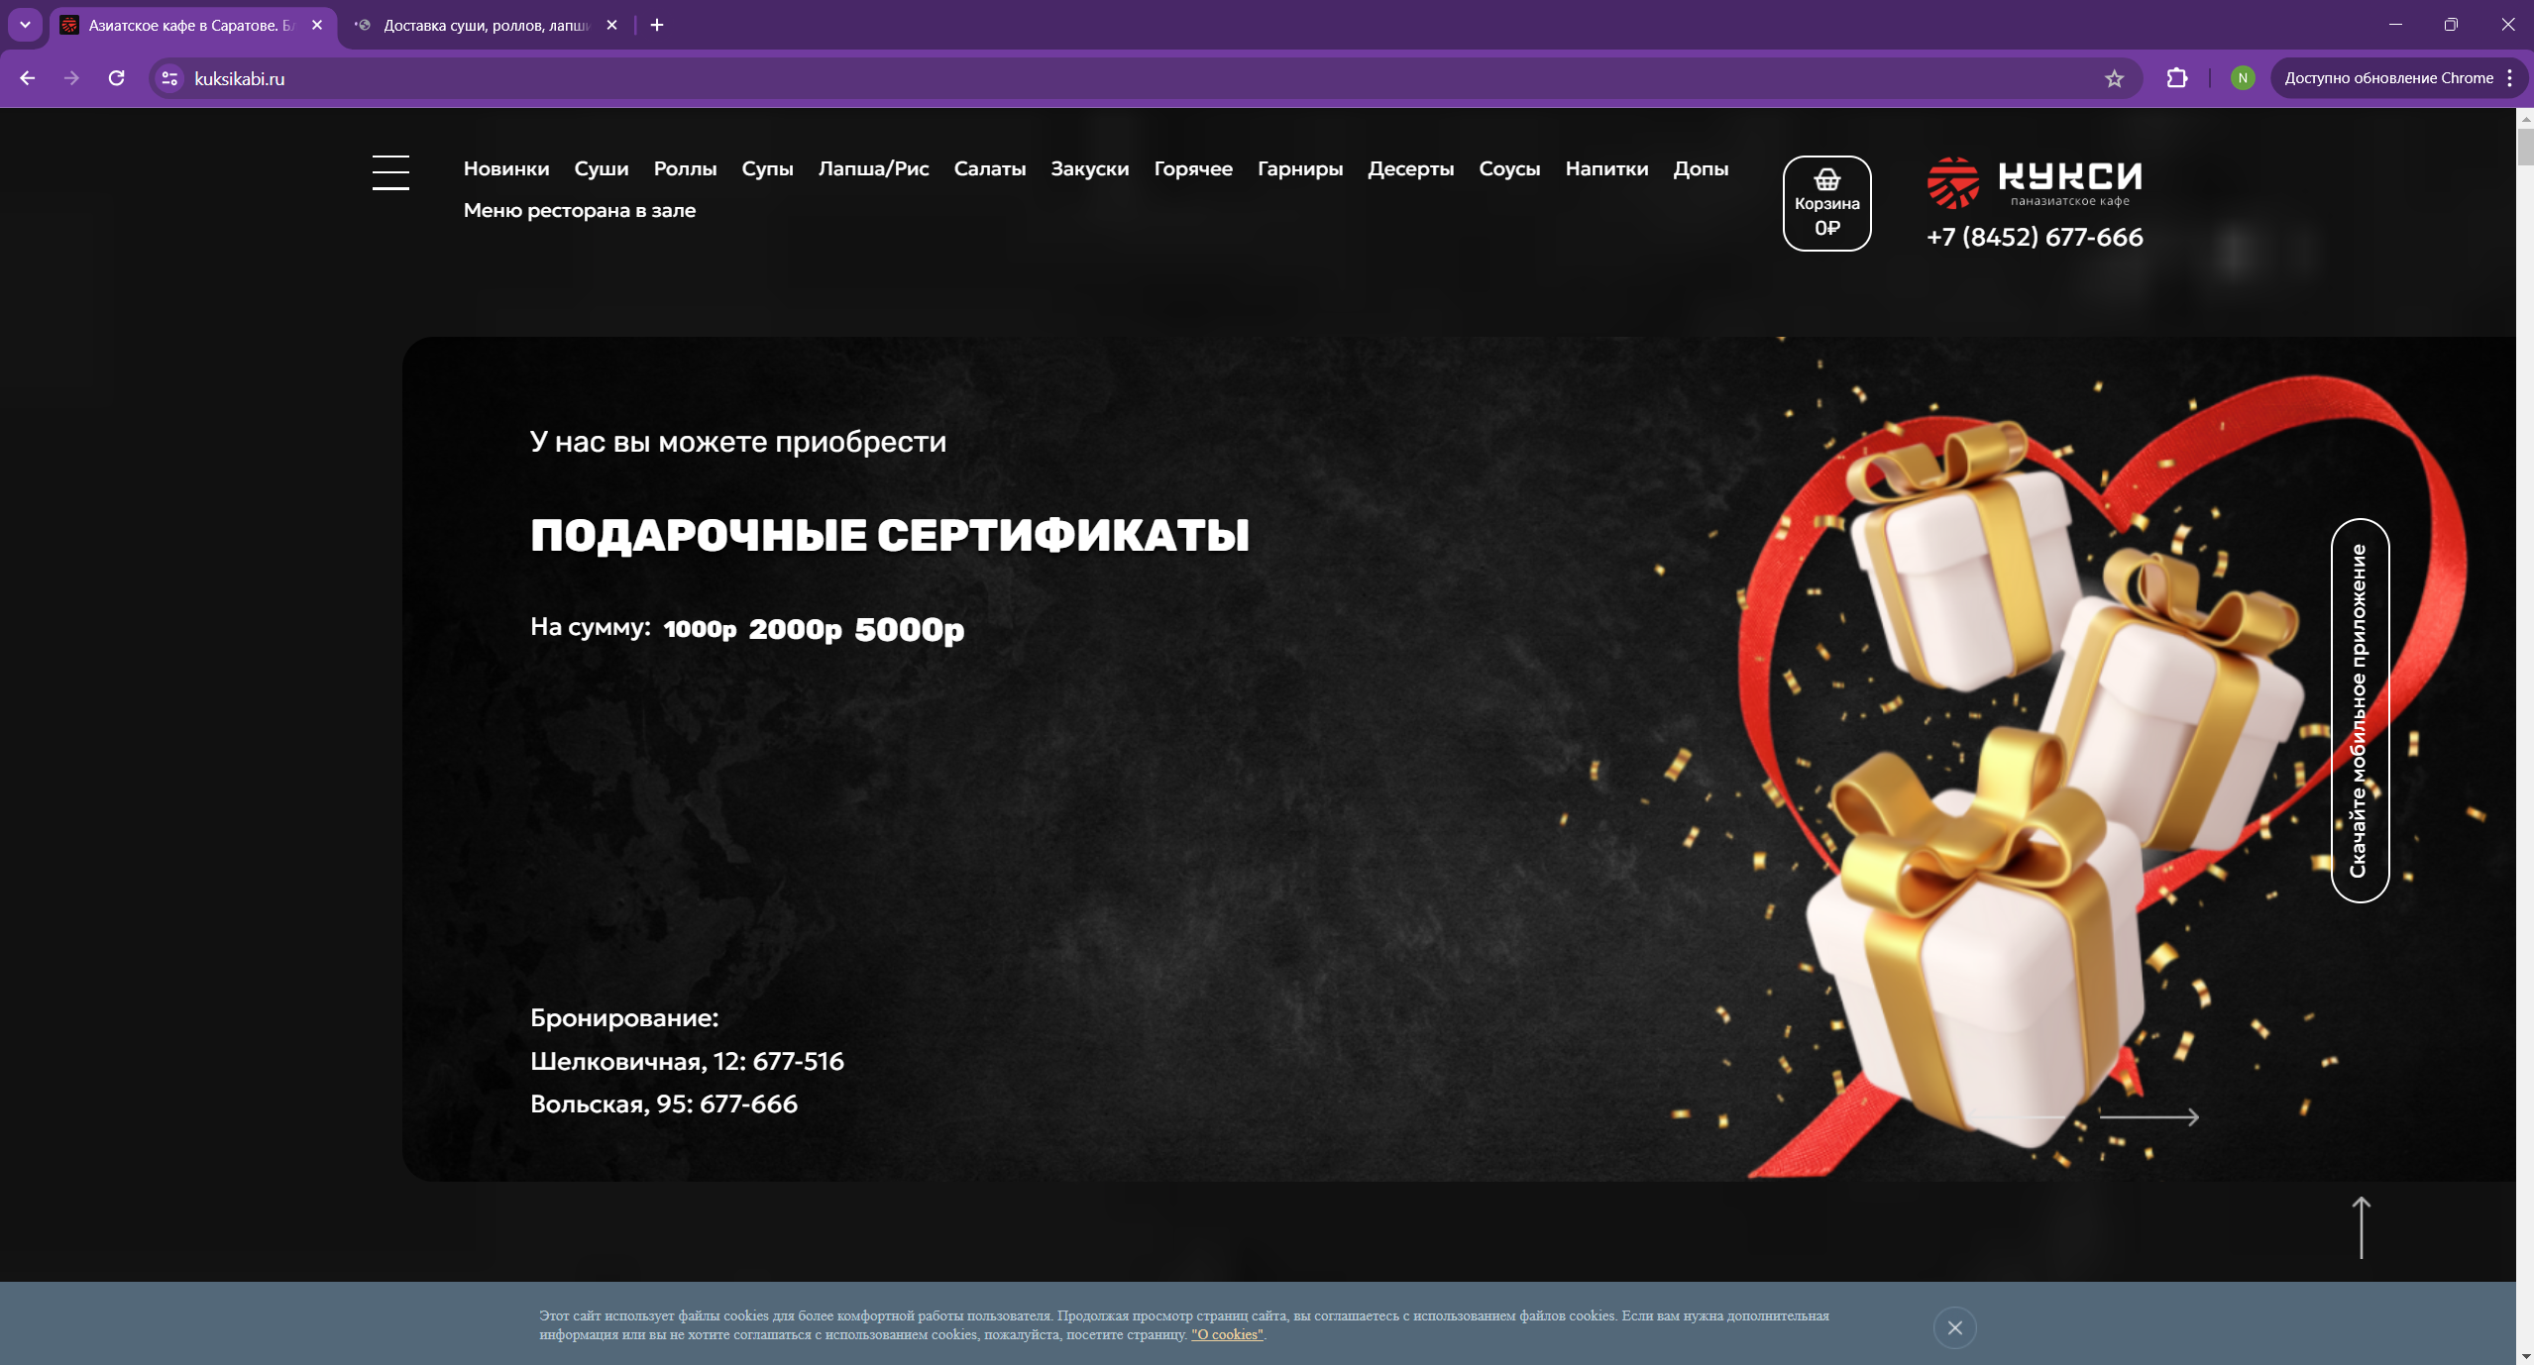

Рисунок 3 - Сайт кафе "Кукси Каби"

# Разработка модулей информационной системы в соответствии с техническим заданием

## 2.1 Проектирование БД

Для проектирования БД на логическом уровне используется приложение pgAdmin4

Построение ER-диаграммы для данной предметной области, представлено на рисунке 4.

О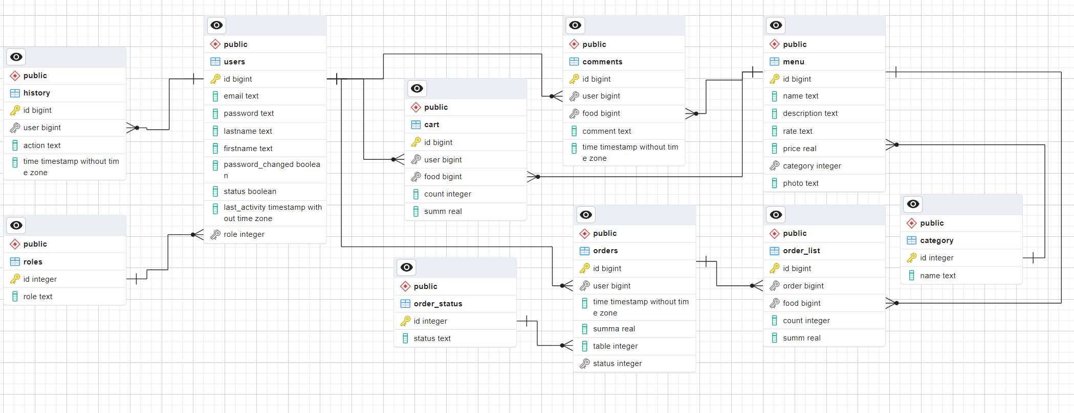

Рисунок 4 – ER – диаграмма

На представленной диаграмме изображена схема базы данных для веб-приложения, скорее всего, связанного с управлением заказами, клиентами и продуктами в ресторане или кафе. Диаграмма включает следующие таблицы:

1. **users** - содержит информацию о пользователях системы, включая идентификатор (id), email, пароль (password), имя (firstname), фамилию (lastname), статус аккаунта (status), дату последней активности (last_activity) и роль пользователя в системе (role).
2. **roles** - определяет различные роли пользователей в системе, например, администратор, сотрудник или клиент.
3. **history** - логирует действия пользователей в системе с указанием времени события.
4. **cart** - содержит информацию о текущих заказах пользователей в корзине, включая идентификатор пользователя, связанный продукт (food), количество (count) и сумму (summ).
5. **orders** - таблица для управления заказами, содержит информацию о пользователе, совершившем заказ, времени заказа и общей сумме заказа.
6. **order_status** - перечисляет возможные статусы заказов, такие как "ожидание", "подтвержден", "выполнен", "отменен".
7. **order_list** - содержит детали заказов, связывая каждый заказ с конкретными блюдами или товарами, их количеством и стоимостью.
8. **menu** - перечень всех доступных блюд или товаров с описанием, ценой и категорией.
9. **category** - категории меню, которые могут включать различные группы продуктов или блюд.
10. **comments** - отзывы или комментарии пользователей на товары или услуги, содержащие ссылку на товар и текст комментария.

Эта диаграмма является типичной для информационных систем, управляющих взаимодействием между пользователями, заказами и продуктами в условиях ресторана или другого сервисного предприятия, где важно учитывать различные аспекты деятельности, от учета пользователей до управления заказами.

## 2.2 Реализация базы данных

База данных — информационная система сайта кафе "Про Рыбу". База данных состоит из следующих таблиц: Пользователи, Роли, Меню, Категории блюд, Комментарии, Заказы, Статус заказов, Список заказов, Отзывы.

Эта структура представляет собой полный набор таблиц, необходимых для управления данными в информационной системе кафе, обеспечивая функциональность для пользователей сайта, включая администрирование меню, обработку заказов и взаимодействие с клиентами.

Описание предметной области представлены в таблицах 1 - 12

Таблица 1 - Список сущностей

|  |  |  |
| --- | --- | --- |
| **№** | **Название** | **Назначение** |
| 1 | Пользователи | Список пользователей системы, включая клиентов и сотрудников кафе |
| 2 | Роли | Разграничение уровней доступа пользователей в системе |
| 3 | Меню | Список всех блюд, доступных в кафе |
| 4 | Категория блюд | Классификация блюд по категориям (например, закуски, основные блюда) |
| 5 | Заказы | Записи о заказах, сделанных клиентами |
| 6 | Детали заказа | Содержимое заказов, включая выбранные блюда и их количество |
| 7 | Комментарии | Отзывы клиентов на блюда или обслуживание |
| 8 | Статус заказа | Статусы заказов (например, в обработке, готовится, подан) |
| 9 | История активностей | Лог действий пользователей в системе для отслеживания и анализа |
| 10 | Корзина | Содержит информацию о выбранных пользователем блюдах |

Таблица 2 – Список атрибутов таблицы «Пользователи»

|  |  |  |  |
| --- | --- | --- | --- |
| **Ключевое поле** | **Название** | **Тип данных** | **Назначение** |
| ПК | ID пользователя | bigint | Уникальный идентификатор пользователя |
| Уник. | Email | text | Электронная почта пользователя |
|  | password | text | Пароль пользователя |
|  | firstname | text | Имя пользователя |
|  | lastname | text | Фамилия пользователя |
|  | password_changed | boolean | Признак изменения пароля |
|  | status | boolean | Статус активности пользователя |
|  | last_activity | timestamp | Время последней активности пользователя |

Таблица 3 - Список атрибутов таблицы «Роли»

|  |  |  |  |
| --- | --- | --- | --- |
| **Ключевое поле** | **Название** | **Тип данных** | **Назначение** |
| ПК | ID роли | integer | Уникальный идентификатор роли |
|  | role | text | Название роли |

Таблица 4 - Список атрибутов таблицы «Меню»

|  |  |  |  |
| --- | --- | --- | --- |
| **Ключевое поле** | **Название** | **Тип данных** | **Назначение** |
| ПК | ID блюда | bigint | Уникальный идентификатор блюда |
|  | name | text | Название блюда |
|  | description | text | Описание блюда |
|  | rate | text | Рейтинг блюда |
|  | price | real | Цена блюда |
| ВК | category | integer | Ссылка на категорию блюда |
|  | photo | text | Фотография блюда |

Таблица 5 - Список атрибутов таблицы «Категории»

|  |  |  |  |
| --- | --- | --- | --- |
| **Ключевое поле** | **Название** | **Тип данных** | **Назначение** |
| ПК | ID категории | integer | Уникальный идентификатор категории |
|  | name | text | Название категории |

Таблица 6 - Список атрибутов таблицы «Заказы»

|  |  |  |  |
| --- | --- | --- | --- |
| **Ключевое поле** | **Название** | **Тип данных** | **Назначение** |
| ПК | ID заказа | bigint | Уникальный идентификатор заказа |
| ВК | user | bigint | Идентификатор пользователя |
|  | time | timestamp | Время создания заказа |
|  | summa | real | Общая сумма заказа |
| ВК | status | integer | Статус заказа |

Таблица 7 - Список атрибутов таблицы «Детали заказа»

|  |  |  |  |
| --- | --- | --- | --- |
| **Ключевое поле** | **Название** | **Тип данных** | **Назначение** |
| ПК | ID списка заказа | bigint | Уникальный идентификатор списка заказа |
| ВК | order | bigint | Ссылка на заказ |
| ВК | food | bigint | Ссылка на блюдо в меню |
|  | count | integer | Количество блюд |
|  | summ | real | Сумма за блюдо |

Таблица 8 - Список атрибутов таблицы «Статусы заказа»

|  |  |  |  |
| --- | --- | --- | --- |
| **Ключевое поле** | **Название** | **Тип данных** | **Назначение** |
| ПК | ID статуса | integer | Уникальный идентификатор статуса заказа |
|  | status | text | Описание статуса |

Таблица 9 - Список атрибутов таблицы «Статусы заказа»

|  |  |  |  |
| --- | --- | --- | --- |
| **Ключевое поле** | **Название** | **Тип данных** | **Назначение** |
| ПК | ID статуса | integer | Уникальный идентификатор статуса заказа |
|  | status | text | Описание статуса |

Таблица 10 - Список атрибутов таблицы «Статусы заказа»

|  |  |  |  |
| --- | --- | --- | --- |
| **Ключевое поле** | **Название** | **Тип данных** | **Назначение** |
| ПК | ID статуса | integer | Уникальный идентификатор статуса заказа |
|  | status | text | Описание статуса |

Эти таблицы представляют структуру базы данных для веб-приложения ресторана, охватывая управление пользователями, заказами, меню и прочим.

На основе предоставленной диаграммы сущностей базы данных, вот таблица связей между различными сущностями:

Таблица 11 - Таблица связей

|  |  |  |  |
| --- | --- | --- | --- |
| **№** | **Назначение связи** | **Сущности, участвующие в связи** | **Назначение** |
| 1 | 1:М | Пользователи и Роли | Каждому пользователю присваивается одна роль, но каждая роль может быть у нескольких пользователей. |
| 2 | 1:М | Заказы и Пользователи | Каждый заказ связан с одним пользователем, но один пользователь может иметь несколько заказов. |
| 3 | 1:М | Заказы и Статус заказа | Каждый заказ имеет один статус, но один статус может быть у нескольких заказов. |
| 4 | 1:М | Заказ и Список заказов | Каждый заказ может содержать несколько пунктов в списке заказов. |
| 5 | 1:М | Меню и Категории | Каждое блюдо в меню принадлежит одной категории, но каждая категория может включать несколько блюд. |
| 6 | 1:М | Список заказов и Меню | Каждый элемент в списке заказов связан с одним блюдом из меню, но каждое блюдо может фигурировать в нескольких списках заказов. |
| 7 | 1:М | Комментарии и Меню | Каждый комментарий связан с одним блюдом в меню, но у каждого блюда может быть несколько комментариев. |

Эта таблица описывает типы отношений между различными сущностями в базе данных вашего сайта кафе и помогает понять, как разные части системы связаны друг с другом, обеспечивая функциональность веб-сайта.

База данных реализована средствами pgAdmin4 и добавлена в приложение с помощью технологии psycopg2

## 2.3 Администрирование базы данных

PostgreSQL, часто называемый Postgres, является продвинутой объектно-реляционной системой управления базами данных (СУБД). Она идеально подходит для создания сложных и надежных информационных систем для различных отраслей, включая ресторанный бизнес, как, например, для кафе "Про Рыбу". Применение PostgreSQL в информационной системе кафе позволяет реализовать следующие аспекты:

Управление базой данных:

Структурирование данных: Разработка схемы базы данных, включая создание таблиц для меню, заказов, клиентов, сотрудников и инвентаря. Это обеспечивает логическую организацию данных и их быстрое извлечение.

Транзакционное управление: Реализация транзакций для гарантии атомарности операций, что критично при бронировании столов или изменении состава заказов.

Моделирование и интеграция данных:

Нормализация: Проектирование базы данных таким образом, чтобы минимизировать дублирование и зависимости, что упрощает обслуживание и обновление данных.

Интеграция с внешними системами: Например, соединение с системами доставки или внешними API для резервирования или оценки отзывов.

Запросы и аналитика:

Сложные SQL-запросы: Разработка запросов для аналитики продаж, оптимизации меню и управления запасами, что помогает понять тренды потребления и спланировать закупки.

Аналитические функции: Использование агрегатных функций и оконных запросов для расчета среднего чека, наиболее популярных блюд и эффективности работы персонала.

**Управление доступом и безопасность:**

Аутентификация и авторизация: Настройка системы контроля доступа, которая определяет, какие действия разрешены разным категориям пользователей (например, официантам, повару, администратору).

Шифрование и безопасность: Использование встроенных средств PostgreSQL для шифрования данных и безопасной передачи данных, а также настройка SSL/TLS для защиты сетевых соединений.

**Производительность и масштабируемость:**

Оптимизация запросов: Анализ и оптимизация производительности SQL-запросов для ускорения обработки данных и повышения отклика системы в условиях высокой нагрузки.

Масштабирование: Использование возможностей горизонтального масштабирования PostgreSQL для расширения системы по мере роста кафе и увеличения объема данных.

**Интеграция с веб-технологиями:**

Front-end: Взаимодействие с веб-фреймворками, такими как Django или Flask, для создания динамических веб-страниц, которые позволяют пользователям взаимодействовать с системой в реальном времени.

API-интеграция: Реализация RESTful API для обеспечения связи между серверной частью и мобильными приложениями или сторонними сервисами, такими как платежные системы.

PGAdmin 4 служит важным инструментом в управлении этими процессами, предоставляя удобный пользовательский интерфейс для администрирования баз данных, выполнения запросов, мониторинга системы и настройки безопасности, делая управление базой данных PostgreSQL эффективным и доступным для администраторов и разработчиков.

## 2.4 Защита информации в базе данных

Защита информации в базе данных PostgreSQL и PGAdmin 4 является важным аспектом обеспечения безопасности данных.

Рассмотрим каждую меру безопасности для базы данных PostgreSQL и инструмента администрирования PGAdmin 4, чтобы обеспечить надежную защиту данных:

**Аутентификация и авторизация:**

Надежные пароли: Рекомендуется использование сложных паролей, которые сочетают буквы в разных регистрах, цифры и специальные символы. Это уменьшает риск несанкционированного доступа.

Ограничение доступа: Доступ к данным должен предоставляться согласно принципу минимальных привилегий, т.е. пользователи получают только те права, которые необходимы для выполнения их задач.

Механизмы аутентификации: Внедрение расширенных механизмов аутентификации, таких как LDAP (Lightweight Directory Access Protocol) или Kerberos, обеспечивает дополнительный уровень безопасности через централизованное управление учетными записями и аутентификацией.

**Шифрование данных:**

SSL/TLS: Использование SSL (Secure Sockets Layer) или TLS (Transport Layer Security) для шифрования данных, передаваемых между клиентами и сервером, предотвращает их перехват и чтение третьими лицами.

Шифрование на стороне сервера: Шифрование данных на диске, включая пароли и личные данные пользователей, помогает защитить содержимое при физическом доступе к хранилищу.

**Резервное копирование и восстановление:**

Регулярное резервное копирование: Важно регулярно создавать резервные копии всех критически важных данных, чтобы минимизировать потери в случае сбоев, атак или других непредвиденных событий.

Безопасное хранение: Резервные копии должны храниться в защищенном месте с ограниченным доступом, что обеспечивает их доступность только для авторизованных лиц.

**Мониторинг и журналирование:**

Журналы активности: Ведение детальных журналов для всех важных действий в базе данных и использование инструментов для анализа этих журналов может помочь выявлять необычные или подозрительные действия.

Мониторинг производительности: Отслеживание использования ресурсов базы данных помогает определить потенциальные узкие места или аномалии в работе, которые могут указывать на наличие внешних атак.

**Обновление и патчи:**

Патчи безопасности: Регулярное обновление ПО базы данных и административного интерфейса PGAdmin 4 до последних версий помогает защитить систему от известных уязвимостей.

**Физическая безопасность:**

Защита оборудования: Обеспечение физической безопасности серверов и другого оборудования, на котором работает база данных, включая контроль доступа в помещение, где расположены серверы.

**Обучение и осведомленность:**

Обучение персонала: Регулярное проведение тренингов для администраторов и пользователей базы данных по вопросам безопасности, актуальным угрозам и лучшим практикам в области защиты информации поможет повысить общий уровень безопасности.

Применение вышеуказанных мер обеспечивает комплексный подход к защите информации в базе данных PostgreSQL и инструменте PGAdmin 4, что является ключом к защите от несанкционированного доступа, утечки данных и других угроз.

**Создание полной резервной копии базы данных в PostgreSQL** может быть выполнено с использованием различных инструментов и методик. Вот некоторые из основных способов создания полной резервной копии:

**1. Использование утилиты pg_dump**

pg_dump — это инструмент командной строки, который позволяет создать полную резервную копию одной или нескольких баз данных в PostgreSQL. Он создает файл SQL, который содержит данные, необходимые для воссоздания базы данных.

**Пример команды для создания резервной копии:**

pg_dump -U username -W -F c -b -v -f "/path_to_backup/backup_file_name.sql" database_name

* -U username — имя пользователя PostgreSQL.
* -W — запросить пароль.
* -F c — формат вывода файла (c означает "custom").
* -b — включить дамп крупных объектов.
* -v — подробный вывод.
* -f — путь к файлу, в который будет сохранена резервная копия.
* database_name — имя базы данных, для которой создается резервная копия.

**2. Использование pg_dumpall**

pg_dumpall используется для создания резервной копии всех баз данных PostgreSQL на сервере, включая служебные базы данных и глобальные объекты (например, роли и табличные пространства).

**Пример команды для создания резервной копии всех баз данных:**

pg_dumpall -U username -W -f "/path_to_backup/full_backup.sql"

**3. Использование файловой системы**

Для создания резервной копии на уровне файловой системы необходимо убедиться, что база данных не изменяется в процессе копирования. Это можно сделать, остановив сервер баз данных или используя технологии снапшотов файловой системы.

**Процедура:**

* Остановите сервер PostgreSQL:

sudo systemctl stop postgresql

* Скопируйте файлы базы данных:

cp -a /var/lib/postgresql/12/main /path_to_backup/

* Запустите сервер после создания копии:

sudo systemctl start postgresql

**4. Настройка непрерывного архивирования (Continuous Archiving)**

PostgreSQL позволяет настроить непрерывное архивирование с помощью WAL (Write-Ahead Logging), что позволяет восстановить базу данных до любого момента времени (Point-in-Time Recovery).

**Для настройки:**

* Настройте параметры postgresql.conf для архивирования WAL:

wal_level = replica

archive_mode = on

archive_command = 'cp %p /path_to_wal_archive/%f'

* Убедитесь, что процесс архивирования работает и WAL-файлы копируются в указанное место.

## 2.5 Проектирование сайта

Диаграмма прецедентов (диаграмма вариантов использования) – это диаграмма, описывающая, какой функционал разрабатываемой программной системы доступен каждой группе пользователей.

Данная диаграмма представлена на рисунке 19.

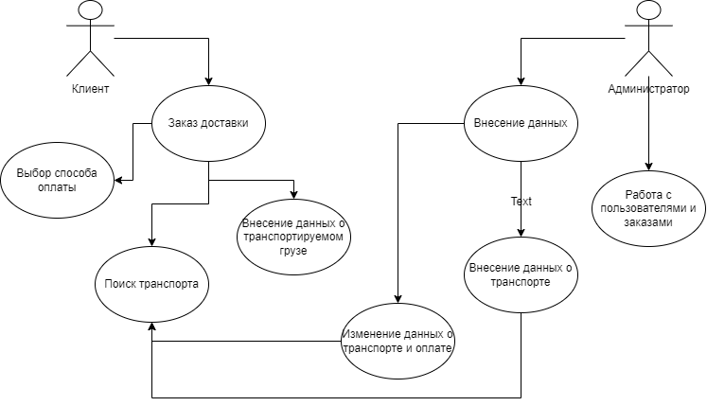

Рисунок 19 – Диаграмма прецедентов

Диаграмма классов является графическим инструментом для визуализации структуры программной системы или приложения. Она позволяет представить классы, их атрибуты (поля), методы и взаимосвязи между ними. Диаграмма классов является частью языка моделирования UML (Unified Modeling Language) и широко используется в процессе анализа, проектирования и документирования программных систем.

На диаграмме классов каждый класс представлен в виде прямоугольника, в котором указываются его имя, атрибуты и методы. Связи между классами обозначаются стрелками, которые указывают направление взаимодействия. Например, связь "наследование" отображается стрелкой с открытым треугольником, указывающим на родительский класс.

Диаграмма классов позволяет легко понять структуру системы, включая иерархию классов, отношения между ними, а также их атрибуты и методы. Она может быть использована для анализа и проектирования новой системы, а также для визуализации и документирования уже существующей системы.

На рисунке 20 представлена конкретная диаграмма классов, которая демонстрирует структуру и взаимосвязи классов в рамках данной системы. 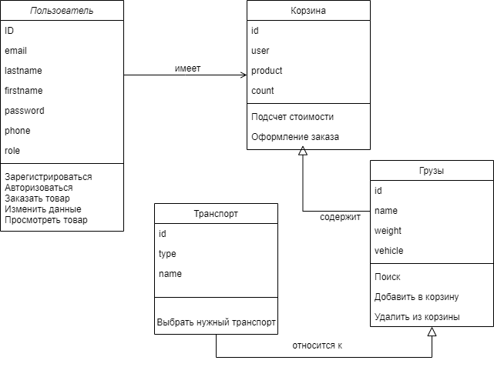

Рисунок 20 – Диаграмма классов

Диаграмма последовательности в языке моделирования UML - это инструмент, который используется для представления последовательности взаимодействия между объектами, вовлеченными в выполнение определенного сценария использования.

Данная диаграмма позволяет наглядно показать, как объекты взаимодействуют друг с другом и в каком порядке они выполняют определенные действия или передают сообщения. Она помогает визуализировать последовательность шагов или операций, происходящих в рамках сценария использования, и дает представление о взаимодействии между различными участниками системы.

Графически диаграмма последовательности изображена на рисунке 21.

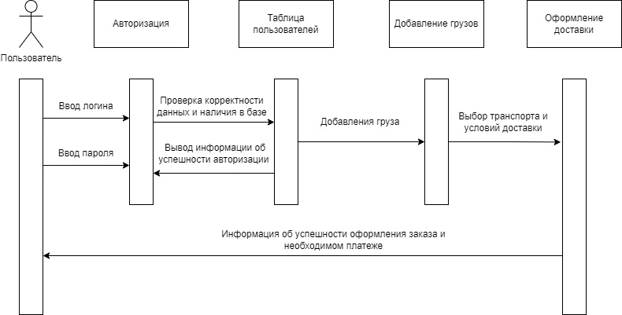

Рисунок 21 – Диаграмма последовательности

Диаграмма состояний является мощным инструментом моделирования, который позволяет описать все возможные изменения состояний для конкретного объекта или экземпляра класса. Она позволяет наглядно представить, как объект переходит из одного состояния в другое в зависимости от определенных событий или условий.

Диаграмма состояний позволяет описать все возможные состояния, в которых объект может находиться, и определить, какие переходы между состояниями возможны. Она отображает состояния объекта в виде прямоугольников, а переходы между состояниями обозначаются стрелками. Каждое состояние может иметь свои входные и выходные действия, которые выполняются при переходе.

Диаграмма состояний позволяет лучше понять, как объект взаимодействует с окружающей средой и как его поведение меняется в различных условиях. Она помогает моделировать сложные процессы и системы, где объект может находиться в разных состояниях и переходить между ними в зависимости от определенных факторов.

Диаграмма состояний представлена на рисунке 22.

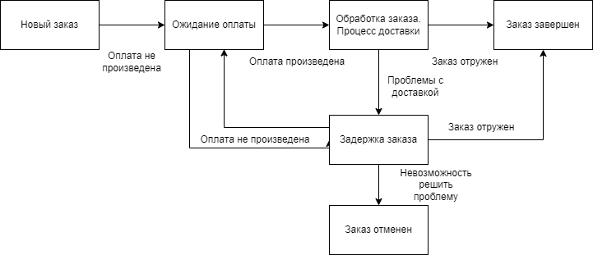

Рисунок 22 – Диаграмма состояний

## 2.6 Разработка программных модулей

Разработка веб-приложения для кафе "Про Рыбу" будет осуществляться в интегрированной среде разработки Microsoft Visual Studio Code, что обеспечит удобное управление кодом и его отладку. Использование языка программирования Python в сочетании с легковесным и гибким фреймворком Flask позволит создать структуру веб-приложения с необходимым функционалом. Flask поддерживает создание как простых, так и динамичных веб-страниц, управление формами, аутентификацию пользователей и множество других возможностей, которые могут понадобиться для работы информационной системы кафе.

Для управления базой данных будет использоваться PostgreSQL — мощная система управления базами данных, которая хорошо подходит для всевозможных приложений, от простых веб-сайтов до сложных информационных систем. Работа с PostgreSQL будет упрощена благодаря использованию pgAdmin 4 — веб-интерфейса для управления базами данных, который предоставляет графические инструменты для настройки баз данных, управления таблицами, выполнения SQL-запросов и настройки доступа к данным.

При запуске веб-приложения пользователи попадают на главную страницу, которая доступна для всех категорий пользователей, независимо от их уровня доступа. Эта страница может включать информацию о кафе, промо-акции, меню и особые предложения. Главная страница служит точкой входа в приложение и обеспечивает первое впечатление о кафе, что делает ее критически важной для удержания внимания пользователей и их дальнейшего взаимодействия с функционалом сайта.

\

Для реализации главной страницы веб-приложения кафе "Про Рыбу" на языке Python с использованием фреймворка Flask можно применить следующий подход. В коде будут использоваться элементы HTML и шаблонизатор Jinja2 для динамического отображения контента в зависимости от уровня доступа пользователя. Это позволяет адаптировать контент и функциональность сайта для разных категорий пользователей.

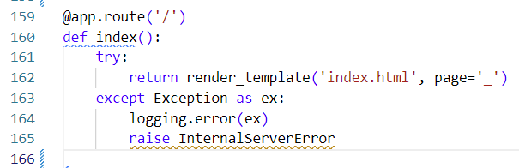

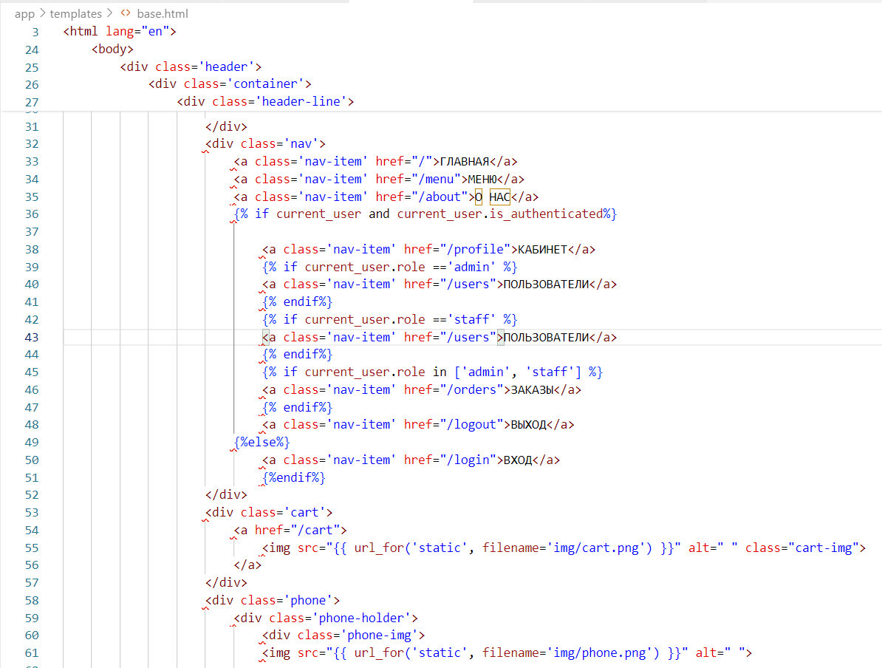

После изучения информационного контента на сайте, пользователям, желающим взаимодействовать с функционалом системы более активно, необходимо пройти процесс авторизации. Это можно сделать, выбрав соответствующую опцию в пользовательском интерфейсе. На веб-сайте, обычно в правой части навигационного меню, располагается кнопка «Авторизоваться». При нажатии на эту кнопку пользователь перенаправляется на страницу авторизации, где ему предложат ввести логин и пароль.

Для тех, кто входит на сайт в первый раз и еще не имеет учетной записи, предусмотрена возможность регистрации. Обычно рядом с полями для входа находится кнопка или ссылка «Зарегистрироваться», которая ведет на страницу регистрации. На этой странице пользователю предложат заполнить форму регистрации, включающую вопросы о персональных данных, таких как имя пользователя, электронная почта, пароль и возможно другие сведения, необходимые для создания учетной записи.

Процесс регистрации обычно завершается нажатием на кнопку, которая активирует создание нового профиля в системе. После этого пользователь может использовать указанные при регистрации данные для входа на сайт. Это позволяет доступ к персонализированным функциям сайта, таким как заказ услуг, просмотр истории покупок или доступ к закрытым разделам сайта, предназначенным только для зарегистрированных пользователей.

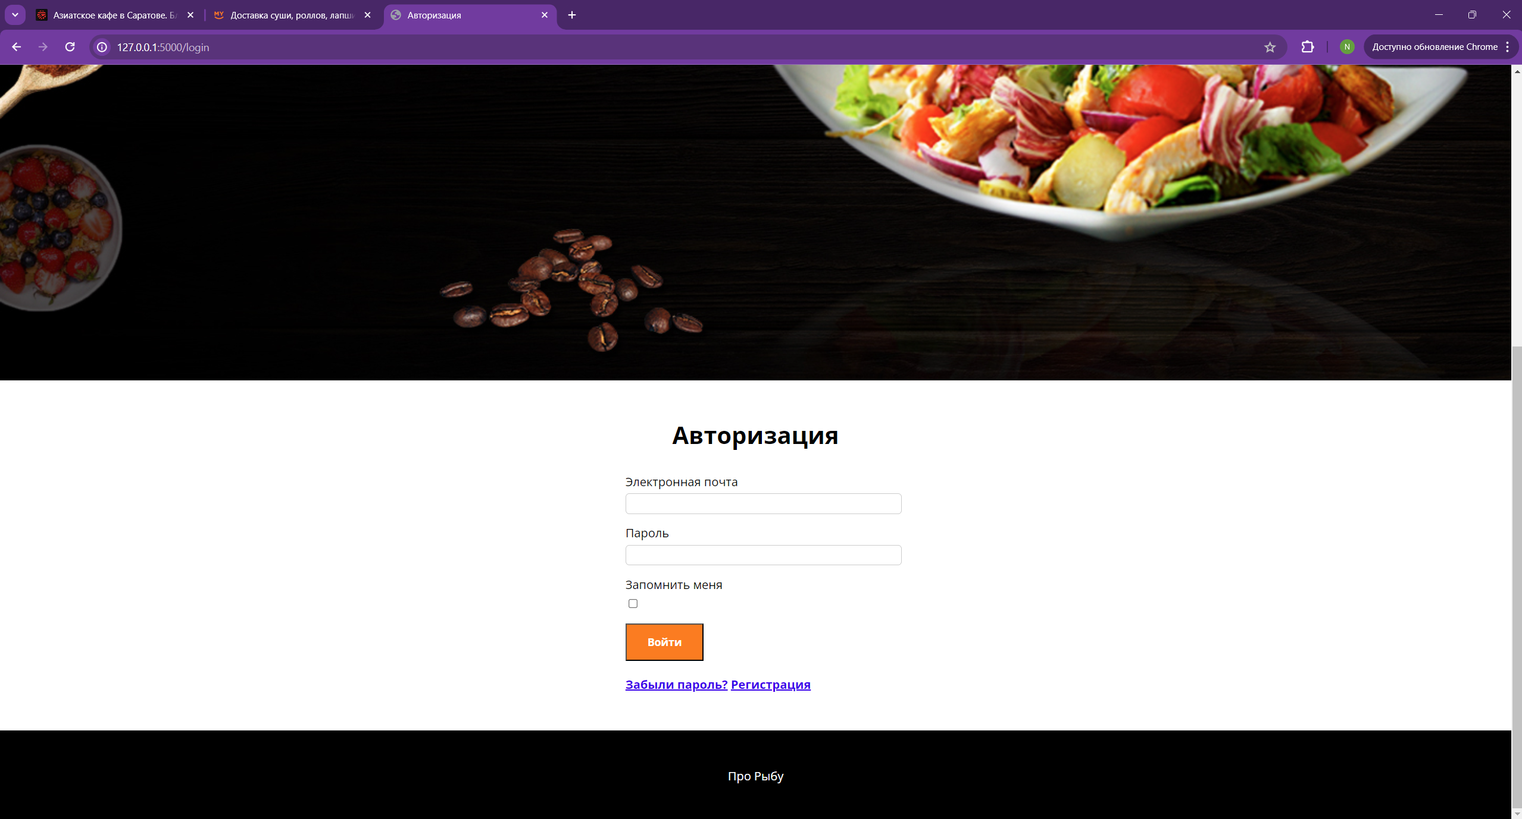

Для авторизации ему необходимо заполнить поле «email» и «password». В случае успешной проверки данных, пользователь перенаправляется на главную страницу, в случае неуспешной попытки пользователю выводится ошибка и загружается снова страница входа для повторного ввода данных. Если пользователь не зарегистрирован в системе или не помнит пароль, есть возможность регистрации и восстановления пароля, следующие за соответствующими кнопками «регистрация», и «забыли пароль». У каждого пользователя есть своя роль и для каждой роли прописаны свои возможности.

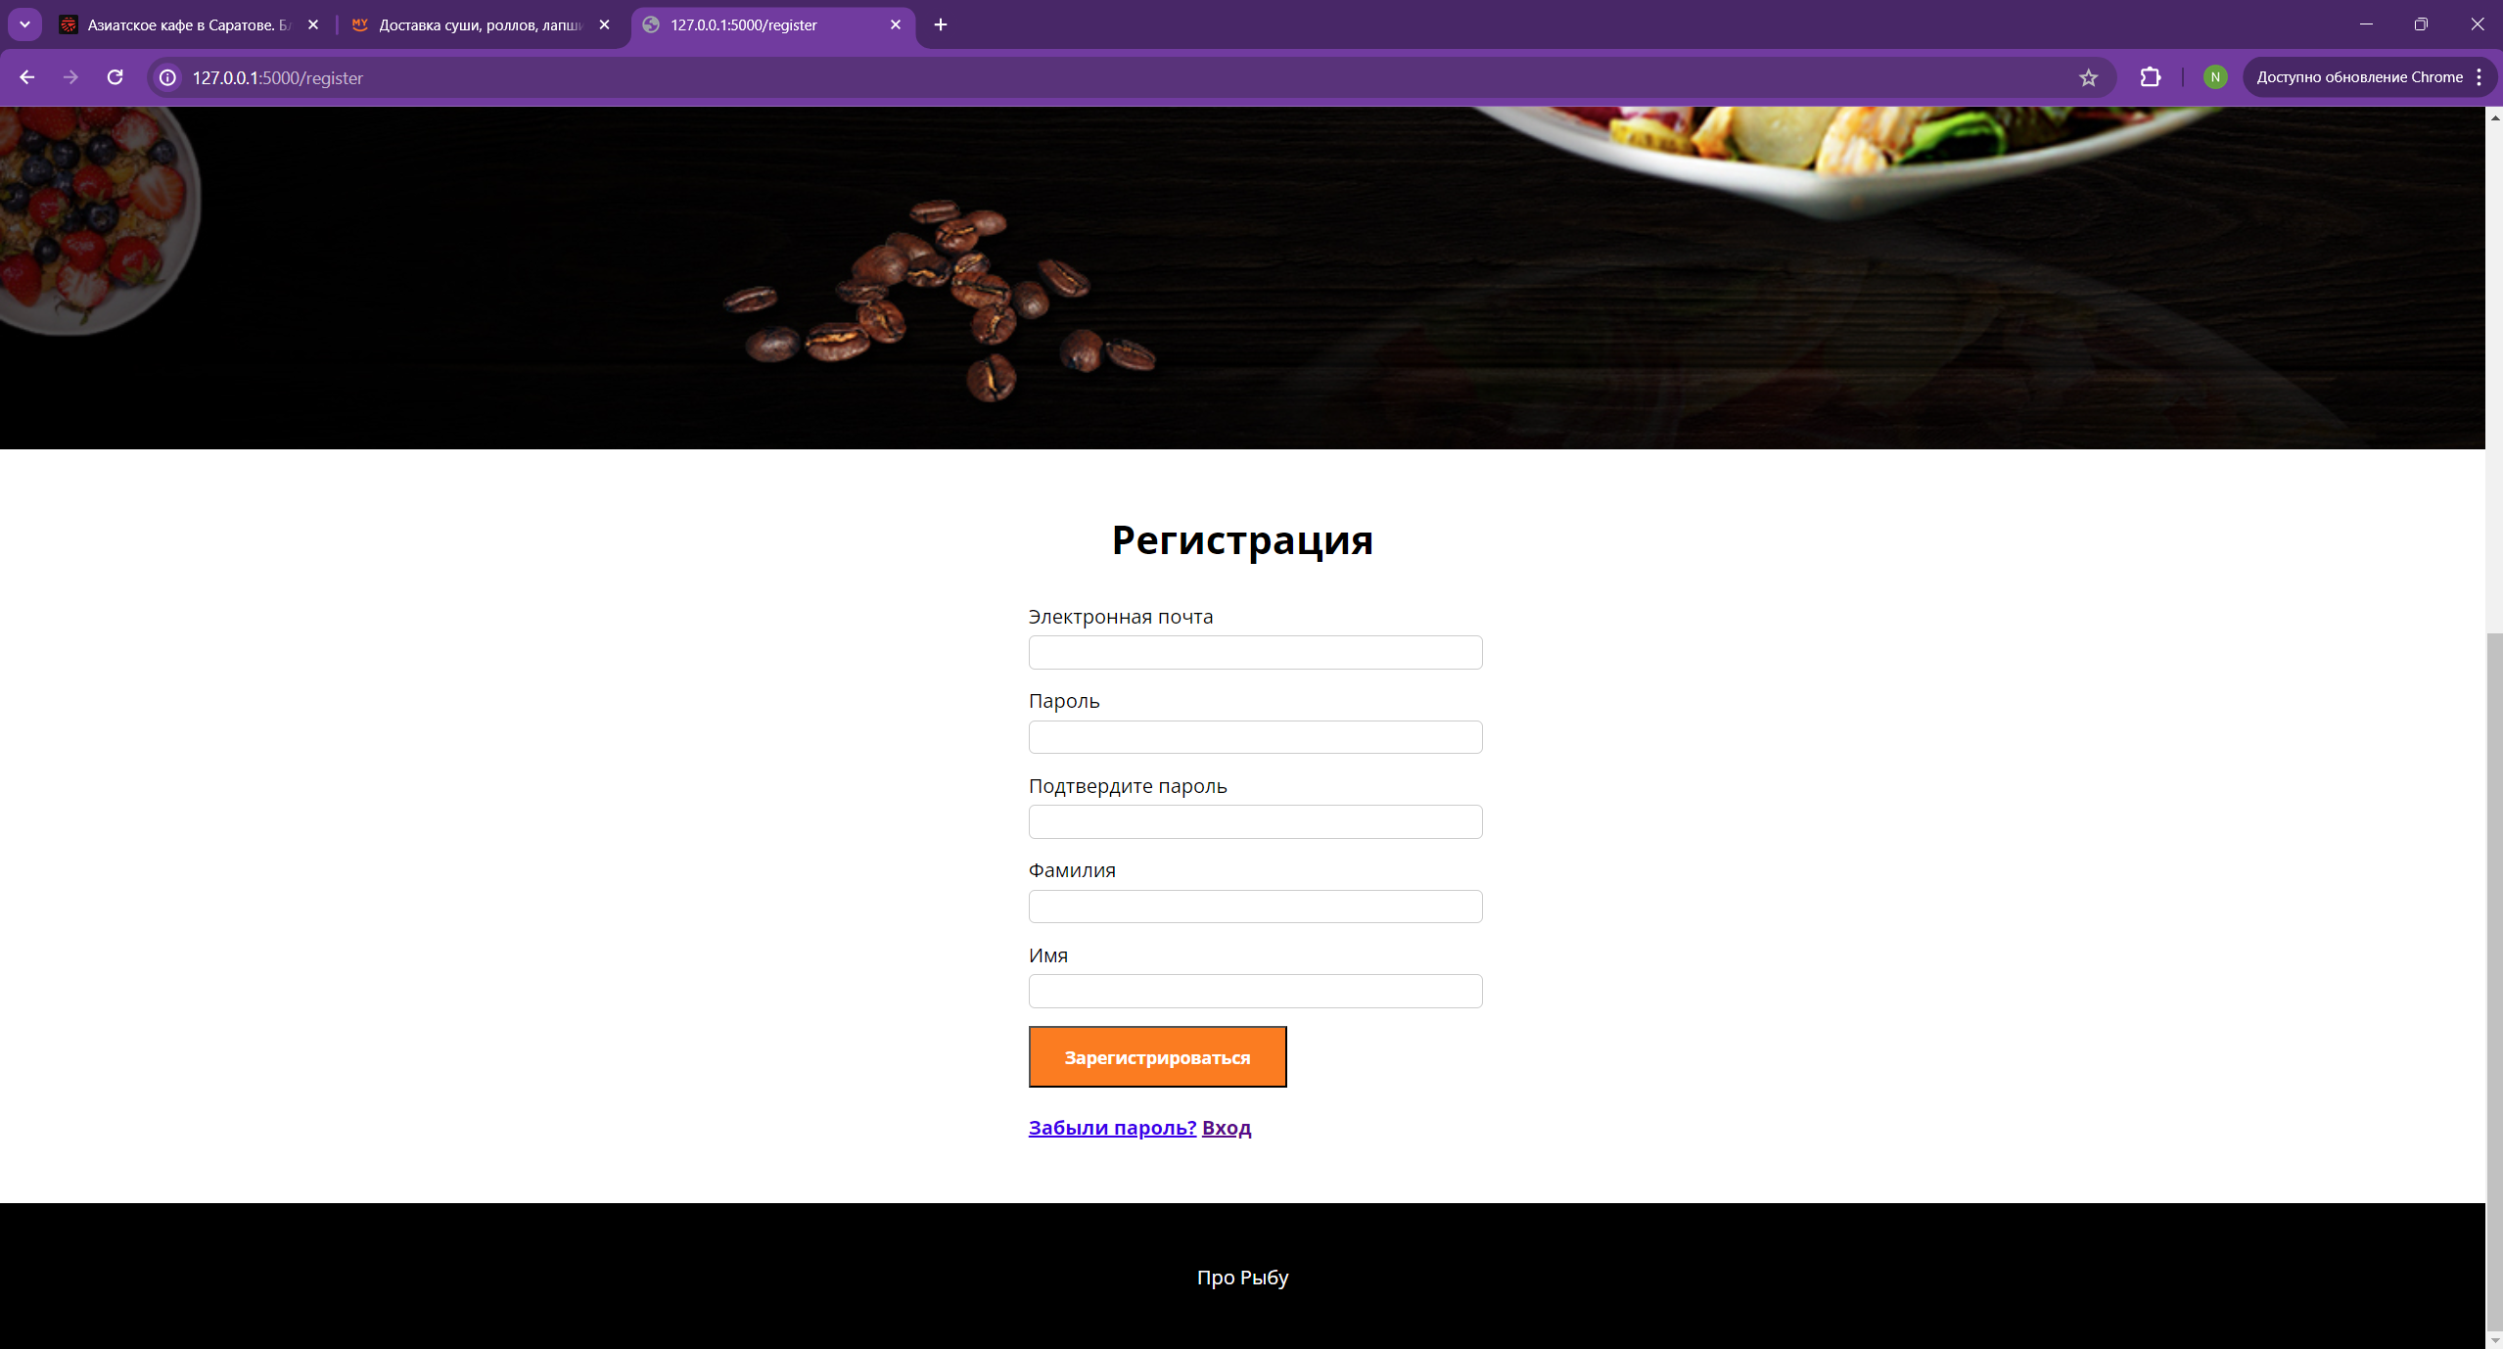

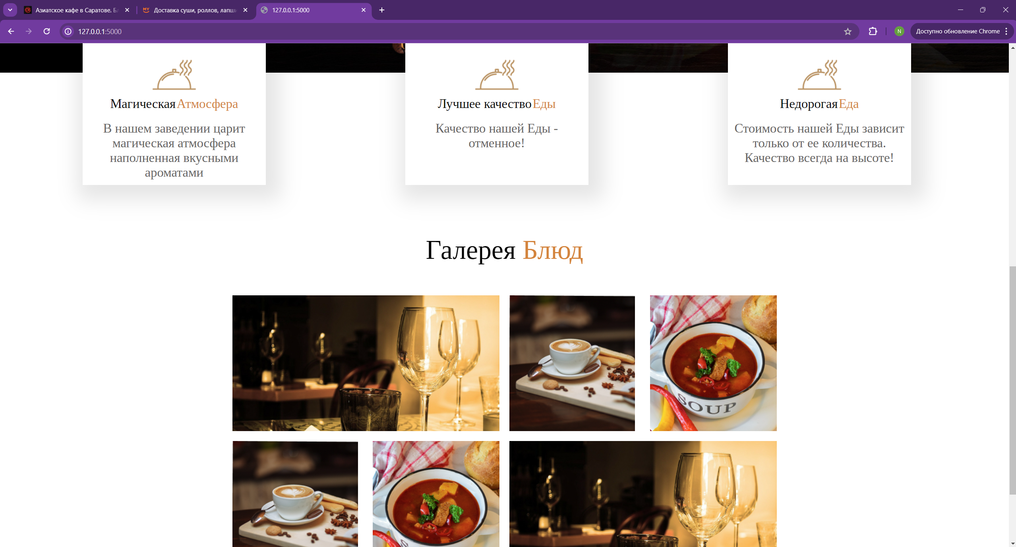

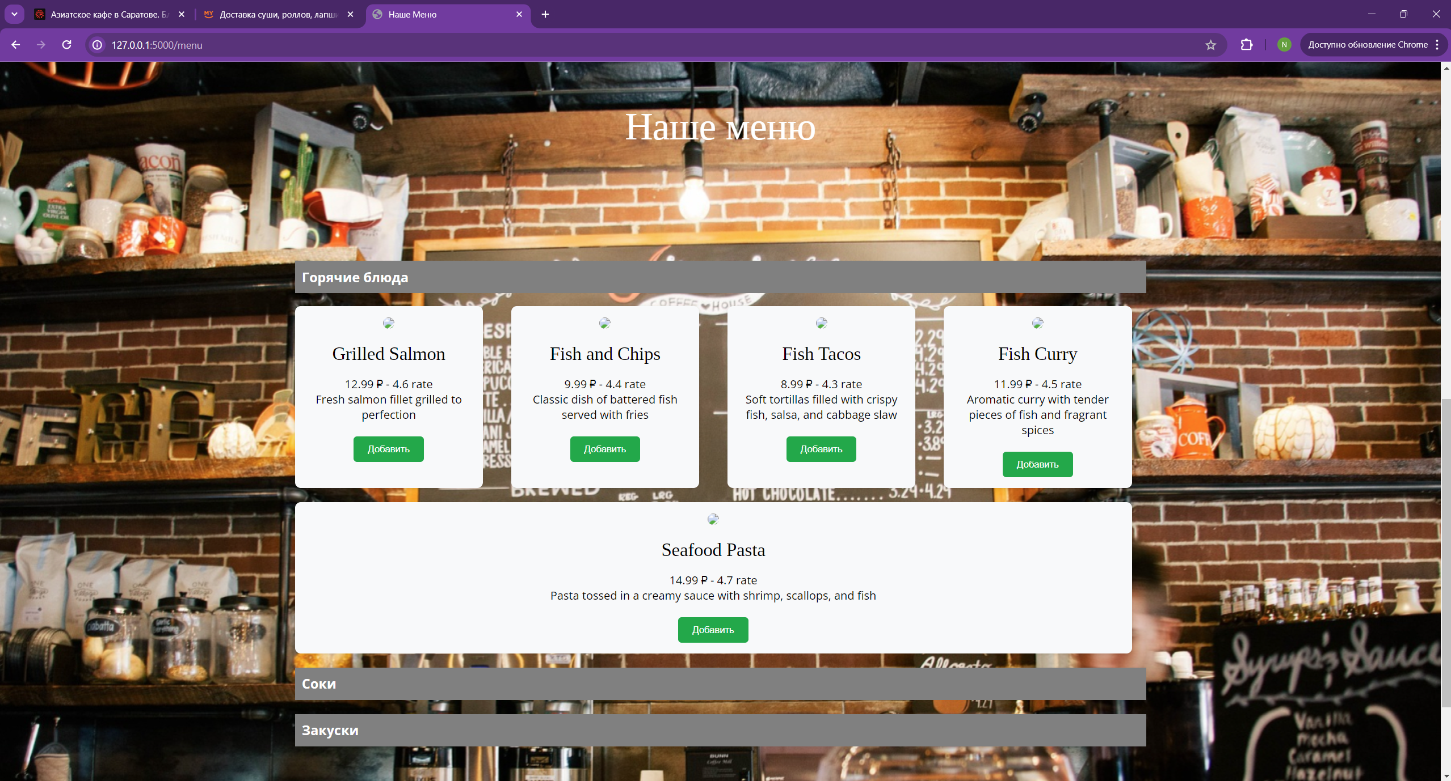

Ж

## 2.7 Интеграция программных модулей

Для перехода на окно регистрации не зарегистрированным пользователям имеется кнопка «Авторизоваться», представленная на рисунке 54.



Рисунок 54 – Кнопка «авторизоваться»

Для удобной навигации по приложению пользователям на верней панели окна имеются кнопки перехода на другие окна, а также кнопка «Главная», которая откроет главную страницу окна, кнопки представлены на рисунке 55.



Рисунок 55 – Меню неавторизованного пользователя

Так же похожие кнопки имеются на окне администратора, представленные на рисунке 56.



Рисунок 56 – Кнопки перехода по страницам на окне администратора

## 2.8 Тестирование и отладка

Для разработанной информационной системы был разработан пакет контрольных тестов, который представлен в таблице 15.

Таблица 15 – Тестирование программы

|  |  |  |
| --- | --- | --- |
| Название: | Информационная система «Lucas» | |
| 1. **Функциональная часть** | * 1.Авторизация и регистрация * Вывод информации из базы данных * Осуществление поиска * Возможность добавления, удаления и редактирования данных в родительской таблице * Возможность добавления, удаления и редактирования данных в дочерних таблицах * Фильтрация | |
| 1. **Метрики покрытия требований** | | |
| Функция: | Контакт-Вопросы | |
| Действие | Ожидаемый результат | Результат теста:   * пройден * провален * заблокирован |
| Предусловие | | |
| 1 | 2 | 3 |

Продолжение таблицы 15

|  |  |  |
| --- | --- | --- |
| 1 | 2 | 3 |
| Запустить приложение | Приложение запустилось | Пройден |
| Запуск программы | При запуске открывается окно Авторизации, в полях пусто | Пройден |
| Авторизация: ввод неверных данных | Вход не будет осуществлен, появится соответствующий Flash. | Пройден |
| Авторизация: ввод логина без пароля | Вход не будет осуществлен, появится предупреждение на поле пароля | Пройден |
| Авторизация: ввод пароля без логина | Вход не будет осуществлен, появится предупреждение на поле логина | Пройден |
| Нажатие на кнопку Регистрация | При нажатии открывается окно Регистрации, в полях пусто | Пройден |
| Регистрация: ввод логина без паролей | Регистрация не будет осуществлена, появится соответствующий Flash | Пройден |
| Регистрация: ввод логина и одного пароля | Регистрация не будет осуществлена, появится соответствующий Flash | Пройден |
| Регистрация: ввод паролей без логина | Регистрация не будет осуществлена, появится соответствующий Flash | Пройден |
| Регистрация: ввод логина и разных паролей | Регистрация не будет осуществлена, появится соответствующий Flash | Пройден |
| Регистрация: ввод логина и разных паролей | Регистрация не будет осуществлена, появится соответствующий Flash | Пройден |
| Регистрация: ввод логина и разных паролей | Регистрация не будет осуществлена, появится соответствующий Flash | Пройден |
| Регистрация: ввод логина и пароля < 12 с. | Регистрация не будет осуществлена, появится соответствующий Flash | Пройден |

Продолжение таблицы 15

|  |  |  |
| --- | --- | --- |
| 1 | 2 | 3 |
| Регистрация: ввод логина и совпадающих паролей | Регистрация будет осуществлена, появится соответствующий Flash | Пройден |
| Авторизация: ввод верных данных рядового пользователя | Вход будет выполнен, появится соответствующий Flash, откроется основное окно. | Пройден |
| Нажатие кнопки «Главная» | Откроется главная страница. | Пройден |
| Нажатие кнопки «Транспорт» | Откроется страница «Транспорт» | Пройден |
| Нажатие на выбранный транспорт | Откроется страница информации выбранного транспорта. | Пройден |
| Нажатие кнопки «Купить» | Откроется страница покупки выбранного транспорта и его характеристик | Пройден |
| Выход назад к авторизации с помощью кнопки «выйти» | Открывается окно Авторизации, в полях пусто | Пройден |
| Ввод верных данных администратора | Вход будет выполнен, появится соответствующий Flash, откроется основное окно с дополнительными кнопками функционала | Пройден |
| Нажатие кнопки «Транспорт» | Откроется страница «Товары», в элементах появятся кнопки «Добавить» и «Редактировать» | Пройден |
| Нажатие кнопки «Изменить» | Откроется страница редактирования выбранного товара | Пройден |
| Добавление транспорта | Откроется страница для добавления нового транспорта и категории. | Пройден |

Продолжение таблицы 15

|  |  |  |
| --- | --- | --- |
| 1 | 2 | 3 |
| Нажать на кнопку «Пользователи» | Откроется страница со всеми пользователями в системе | Пройден |
| Выполнить поиск по имени или фамилии клиента | В таблице остается только искомый клиент | Пройден |
| Выполнить фильтрацию ко категориям транспорта | На сайте остается только выбранная в ComboBox категория товаров | Пройден |
| Нажатие кнопки «Изменить» | Откроется окно редактирования данных о пользователе, в полях данные выбранного пользователя | Пройден |
| Редактирование данных: изменить номер постояльца | После нажатия кнопки «Сохранить» данные в input изменится | Пройден |
| Нажать на кнопку «Добавления товара» | Откроется страница «Добавления товара», все поля пустые | Пройден |
| Заполнение полей бронирования и нажатие на «Сохранить» | После нажатия кнопки данные сохранятся в базу данных | Пройден |
| Заполнение полей добавления товара | После нажатия кнопки данные сохранятся в базу данных | Пройден |
| Проверка на наличие в бд и «Сохранить» | Данные не будут записаны, появится соответствующий Flash |  |

Продолжение таблицы 15

|  |  |  |
| --- | --- | --- |
| 1 | 2 | 3 |
| Заполнение полей добавления товара: проверка на наличие в бд и «Сохранить» | Данные не будут записаны, появится соответствующий Flash |  |
| Заполнение полей товара: указать верные данные  Нажатие на кнопку «Сохранить» | Данные будут записаны, появится соответствующий Flash | Пройден |
| Сохранение данных: не указать поле наименования | Данные не будут записаны, появится соответствующий Flash | Пройден |
| Сохранение данных: указать верные данные | Данные будут записаны в базу данных, появится соответствующий Flash | Пройден |
| Удаление элемента: удалить товар | Запись удалится, пропадет из списка и в базе данных количество изменится н 0 | Пройден |
| Добавление данных: добавить новую категорию | После нажатия кнопки Сохранить данные в ListBox изменятся | Пройден |

## 2.9 Оптимизация и рефакторинг программного кода

Оптимизация программного кода и рефакторинг являются ключевыми аспектами разработки программного обеспечения, направленными на повышение его эффективности, удобства поддержки и расширения функционала.

Оптимизация программного кода включает в себя ряд техник, направленных на улучшение производительности программы. Цель оптимизации — сделать программу быстрее или менее требовательной к ресурсам без изменения её функциональности. Это может быть достигнуто за счет улучшения алгоритмов, уменьшения количества обращений к памяти, минимизации числа обрабатываемых данных и оптимизации запросов к базе данных. Оптимизация может быть выполнена как вручную программистом, так и с использованием оптимизирующих компиляторов, которые автоматически преобразуют код для повышения его производительности.

Рефакторинг — это процесс систематического изменения внутренней структуры программы без влияния на её внешнее поведение. Этот процесс направлен на улучшение читаемости кода и упрощение его структуры, что облегчает дальнейшее расширение и поддержку программы. Рефакторинг помогает избавиться от дублирования кода, разделить большие блоки на более мелкие функции, улучшить именование переменных и функций, а также обеспечить лучшее соответствие кода принципам SOLID и паттернам проектирования.

Обе техники, оптимизация и рефакторинг, являются важными элементами жизненного цикла разработки программного обеспечения, способствующими повышению его качества и сокращению затрат на поддержку. Они требуют тщательного планирования и тестирования, чтобы убедиться, что изменения кода не влияют на функциональность приложения.

Пример рефакторинга (рисунок 57 - 60):

1. Изменение запросов к базе данных в связи с обеспечение требований информационной безопасности

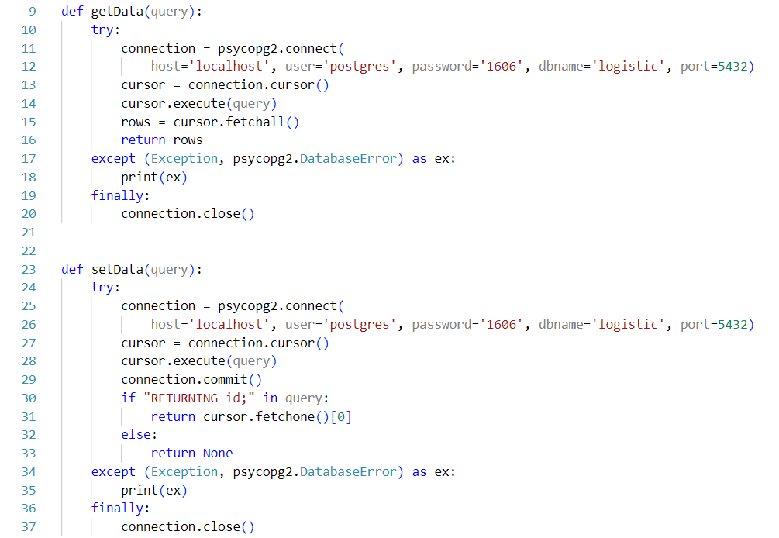

Рисунок 57 - До рефакторинга

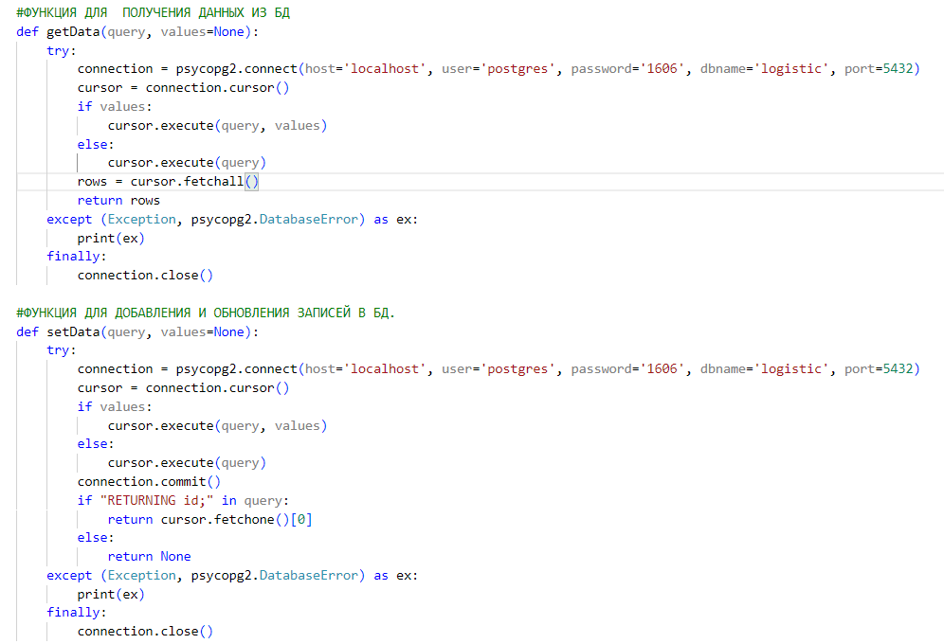

Рисунок 58 - После рефакторинга (защита от sql инъекций)

1. Вынесение участков кода, которые могут выполниться с ошибкой в определенный блок обработки исключений

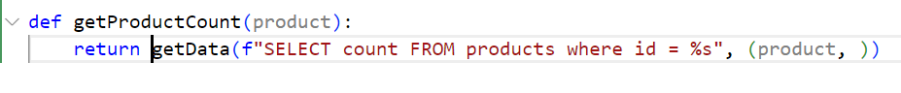

Рисунок 59 – Код до исправления

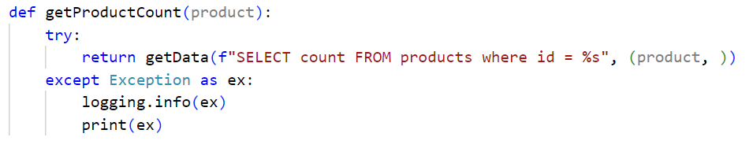

Рисунок 60 – Код после исправления

## 2.10 Соответствие кода стандартам кодирования

Исходные файлы на Python следует организовывать с учетом структуры классов/файлов, чтобы их размер не превышал 2000 строк кода. Разделение кода на файлы поможет создать более ясную инфраструктуру приложения. Каждый класс следует помещать в отдельный файл с соответствующим названием (совпадающим с названием класса) и расширением .py.

Для поддержания читабельности кода рекомендуется избегать строк, длина которых превышает 80 символов.

При необходимости переноса длинных строк применяются следующие основные принципы:

- Перенос после запятой.

- Перенесенная строка должна быть сдвинута вправо на минимум один символ табуляции или на уровень начала переносимого выражения по отношению к предыдущей строке.

# ЗАКЛЮЧЕНИЕ

Кафе "Про Рыбу" представляет собой выдающийся пример успешного сочетания качественного обслуживания, уникального ассортимента блюд и инновационного подхода к ведению ресторанного бизнеса. Развитие данного заведения напрямую связано с использованием передовых технологий, в том числе разработкой специализированного веб-сайта, который позволяет оптимизировать все внутренние процессы, от заказа ингредиентов до обслуживания клиентов.

В рамках дипломного проекта была разработана информационная система для кафе "Про Рыбу", предназначенная для улучшения качества обслуживания и упрощения управленческих процессов. Веб-сайт кафе предоставляет доступ ко всем необходимым функциям как для клиентов, так и для управления рестораном.

Основные достигнутые цели проекта включают:

Анализ предметной области: был проведен тщательный анализ рынка ресторанного обслуживания, что позволило выявить ключевые потребности и предпочтения целевой аудитории.

Разработка функциональных требований: на основе анализа были определены и систематизированы требования к функционалу сайта, включая онлайн-бронирование столов, меню онлайн, систему отзывов и управление заказами.

Проектирование и разработка базы данных: была спроектирована и реализована структурированная база данных для хранения информации о клиентах, заказах, меню и персонале.

Разработка веб-приложения: с использованием современных технологий разработки создано удобное и функциональное веб-приложение, обеспечивающее быстрый и безопасный доступ к информации.

Тестирование и деплоймент системы: проведено комплексное тестирование всех компонент системы для гарантии их надежной работы.

Применение данной информационной системы позволило:

Эффективно реагировать на изменения в предпочтениях клиентов и динамично адаптироваться к трендам рынка.

Сократить время на обработку заказов и улучшить качество обслуживания благодаря автоматизации ключевых процессов.

Обеспечить высокий уровень удовлетворенности клиентов за счет персонализации обслуживания и повышения оперативности выполнения заказов.

Таким образом, разработанная информационная система значительно повысила операционную эффективность кафе "Про Рыбу", что не только укрепило его позиции на рынке, но и обеспечило устойчивое развитие и расширение клиентской базы.

# СПИСОК ИСПОЛЬЗУЕМЫХ ИСТОЧНИКОВ

**Учебники и учебные пособия**

1. Гниденко, И. Г. Технология разработки программного обеспечения: учебное пособие для среднего профессионального образования / И. Г. Гниденко, Ф. Ф. Павлов, Д. Ю. Федоров. — Москва: Издательство Юрайт, 2020. — 235 с. — (Профессиональное образование). — ISBN 978-5-534-05047-9. — Текст: электронный // ЭБС Юрайт [сайт]. — URL: https://urait.ru
2. Кумскова, И.А. Базы данных: учебник / Кумскова И.А. — Москва: КноРус, 2020. — 400 с. — (СПО). — ISBN 978-5-406-07467-1. — URL: https://book.ru 2. Федорова Г.Н. Разработка, администрирование и защита баз данных: учебник для студ. учреждений сред. проф. образования /Г.Н. Федорова.- 2-е изд. стер.- Москва: Издательский центр "Академия", 2018.- 288с. ISBN 978-5- 4468-6994-7
3. Перлова О.Н., Проектирование и разработка информационных систем: учебник для студ. учреждений сред.проф. Образования / О.Н.Перлова, О.П.Ляпина, А.В.Гусева. – 2-е изд. стер. – М.: Издательский центр «академия», 2018. – 256 с.

**Дополнительные издания**

1. Рудаков А.В. Технология разработки программных продуктов: учебник для студ. учреждений сред. проф. образования /А.В. Рудаков.- 12-е изд., стер.- Москва: Издательский центр "Академия", 2018.- 208с. ISBN 978-5-4468-7402-6
2. Лутц М. "Изучаем Python" (4-е издание). Москва: Диалектика, 2011. - 1600 с. ISBN 978-5-8459-1794-0
3. Вандер Плас Д. "Python для сложных задач: наука о данных и машинное обучение". Москва: ДМК Пресс, 2019. - 540 с. ISBN 978-5-97060-784-8
4. Саммерфилд М. "Python для начинающих: подробный подход к программированию". Москва: ООО "И. Д. Вильямс", 2016. - 624 с. ISBN 978-5-9775-1736-2
5. Харрисон Э., Харрисон К. "Python. Библиотека профессионала" (3-е издание). Москва: Вильямс, 2019. - 784 с. ISBN 978-5-8459-2185-5
6. Бадд Т. "Python 3. Объектно-ориентированное программирование". Санкт-Петербург: Питер, 2018. - 640 с. ISBN 978-5-4461-1138-4
7. Федорова Г.Н. Осуществление интеграции программных модулей: учебник для студ. учреждений сред. проф. образования /Г.Н. Федорова.- 2-е изд., стер.- Москва: Издательский центр "Академия", 2018.- 288с. ISBN 978-5- 4468-6990-9
8. МакГрат М. "Разработка веб-приложений с использованием Flask и PostgreSQL". Москва: ДМК Пресс, 2020. - 384 с. ISBN 978-5-97060-964-4
9. Гринфилд Д. "Flask Web Development: Developing Web Applications with Python". Москва: ООО "И. Д. Вильямс", 2018. - 304 с. ISBN 978-5-4461-1466-8
10. Ричардсон Л., Шоллетт М. "PostgreSQL: проектирование и разработка приложений". Санкт-Петербург: Питер, 2019. - 480 с. ISBN 978-5-4461-1328-9
11. Лопухин Д.Н. "Программирование в PostgreSQL". Москва: Издательский центр "Академия", 2019. - 464 с. ISBN 978-5-4468-7647-1

**Интернет – ресурсы**

1. Справочник по базам данных [Электронный ресурс]. – Режим доступа: http://msdn.microsoft.com/ru-ru/library/h0y4a0f6.aspx
2. Учебники по программированию [Электронный ресурс]. – Режим доступа: http://programm.ws/index.php
3. Документация: Flask PyPi [Электронный ресурс]. – Режим доступа: https://pypi.org/project/Flask/ (Дата обращения: 03.04.2024)
4. Flask login [Электронный ресурс]. – Режим доступа: https://www.askpython.com/python-modules/flask/flask-mysql-database (Дата обращения: 05.05.2024)
5. Metanit.com [Электронный ресурс]. – Ресурс доступа: https://metanit.com/ (Дата обращения: 17.05.2023)
6. Федоров, Д. Ю. Программирование на языке высокого уровня Python : учебное пособие для прикладного бакалавриата / Д. Ю. Федоров. – 2-е изд., перераб. и доп. – Москва : Издательство Юрайт, 2019. – 161 с. – (Бакалавр. Прикладной курс). – ISBN 978-5-534-10971-9. – Текст: электронный // ЭБС Юрайт [сайт]. – URL: https://urait.ru/bcode/437489 (дата обращения: 13.05.2024).
7. Моргунов, Е. П. PostgreSQL. Основы языка SQL: учеб. пособие / Е. П. Моргунов; под ред. Е. В. Рогова, П. В. Лузанова. — СПб.: БХВ-Петербург, 2018. — 336 с